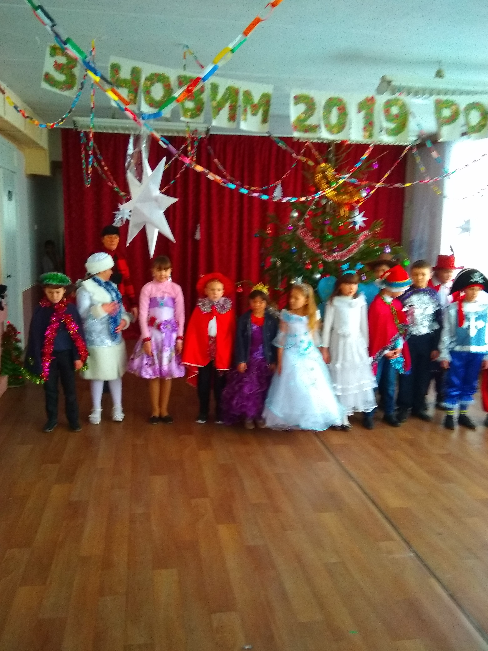

Обладнення: музичний супровід, стіл із шахами, рюкзак для принца, щоденник, дзеркальце, валентинка для Снігової Королеви, чарівна паличка, фартушок і віник для Попелюшки (має мати два костюми, вдома з фартушком, на бал у гарній сукні), іграшка-жабка.
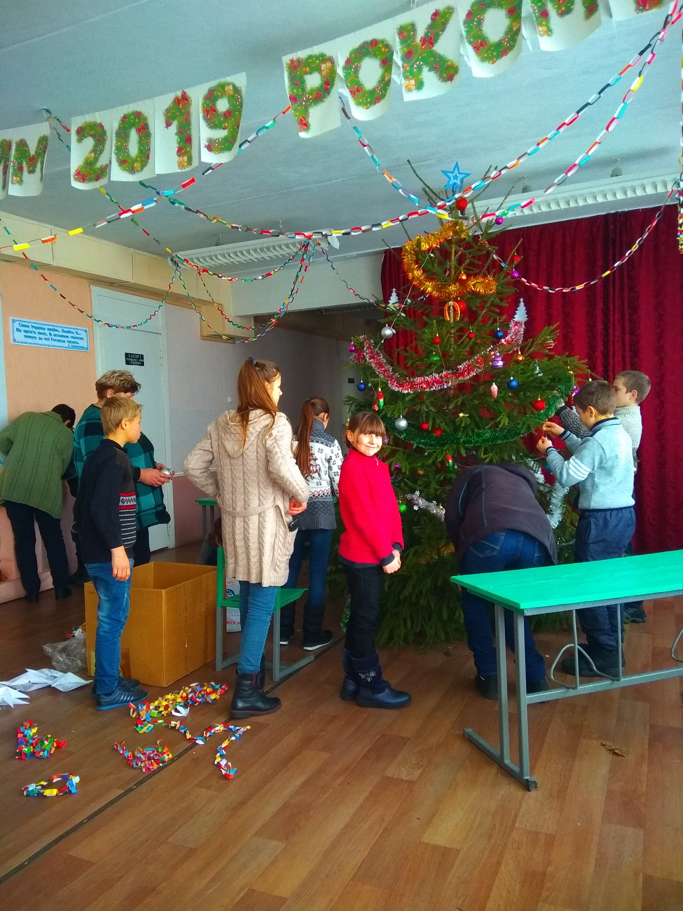

Дійові особи:

Принцеса1.
Принцеса2.
Принцеса3
Казкова Фея.
Артур
Принц.
Король
Міністр.
Паж
1 Дочка.
2 Дочка.
Мачуха
Попелюшка
1 Амур
2 Амур
DJ (Діджей)
Царівна Несміяна – (виконує хтось із принцес)
Царівна – жаба! (заочний герой)
Сніжна Королева
Циганка
Новий рік.
Посівальник 1.
Посівальник 2.

ВСТУП
Звучать фонові пісні (поки збирається зал)
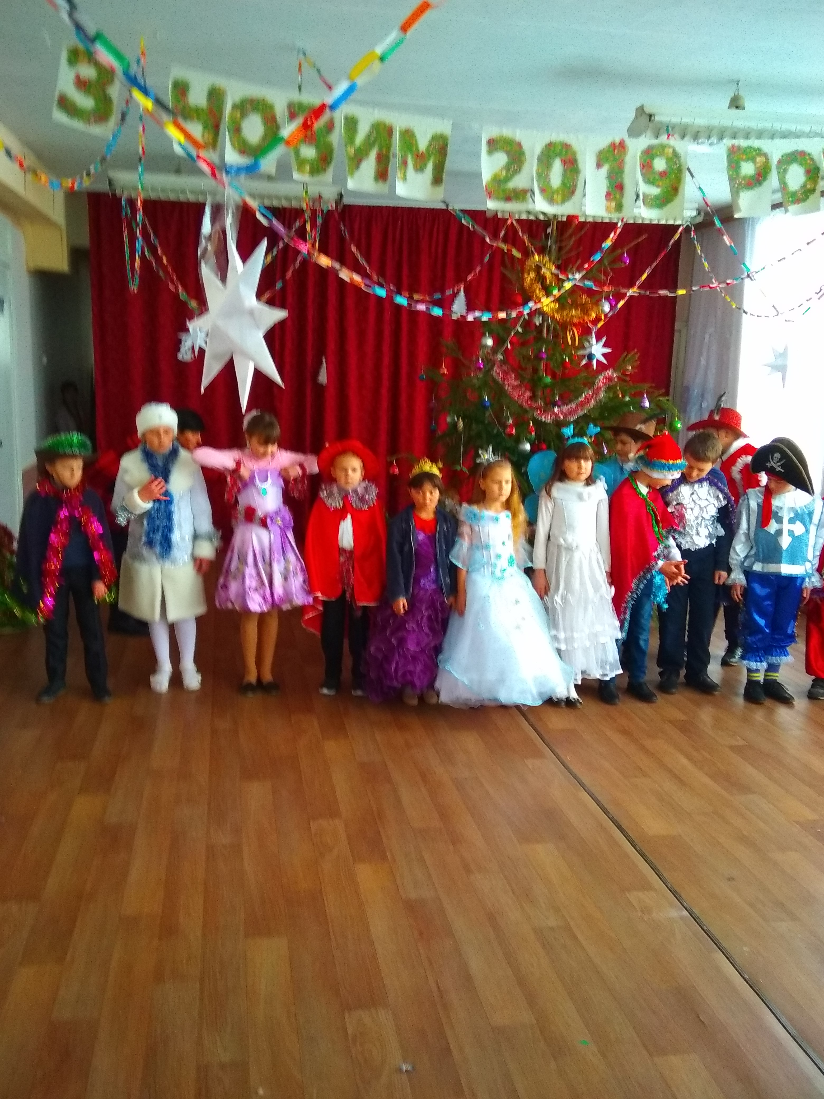
Фонограма 1
Принцеса1. Заходьте, поспішайте всі в святковий зал,
Бо сьогодні в нас незвичайний новорічний карнавал.
Принцеса2. Скільки сонця, скільки світла у шкільному залі в нас.
Це ялиночка розквітла сяйвом райдужних прикрас.
Принцеса3. Вечір новорічний – добрий чарівник!
Усі ми зустрічаємо новий 2019 рік!
Принцеса 4 Увага! Увага! Вже час розпочати –
В палацах і школах нам свято зими.
Веселе, щасливе і радісне свято
На нього чекаєм давно уже ми!
Казкова Фея. Будуть в залі танці, музика, весілля,
Бо Новий рік сьогодні справляє новосілля.
Принцеса1. Вже близько наступаючий новий щасливий рік,
Сніги і час долаючи, спішить на наш поріг.
Принцеса2. Скільки свят веселих, друзі, ми святкуємо повсякчас?
Та, повірте, краще в світі тільки Новий рік для нас.
Принцеса3. Свято – це прекрасне дійство, бо то казка йде до нас.
Виступимо, мов артисти, про це скажемо без прикрас.
Принцеса 4. Прийшли до нас з ялинкою гарнесенькі деньки –
Палають поміж голками барвисті зірочки,
Вогні блищать яскраві і разом «гомонять»,
Веселі подарунки – це радість для малят.
Казкова Фея. В чудеса не вірять люди, бо відомо всім давно,
Що чудес ніде не стріти, крім казок і крім кіно.
Принцеса1. Але деколи буває: у найкращий день зими
Диво в гості завітає і повіримо в нього ми!
Принцеса2. Що за диво новорічне станеться із вами?
У нас сьогодні, любі друзі, зустріч із казками.
Принцеса. Вже близько Новий щасливий рік!
Сніг і час долаючи, спішить на наш поріг.
Лунайте спів і музика, бо чудо вже збулось –
До нас іде довгожданна чудова мить.
Принцеса3. Прийшла нарешті довгождана мить:
Герої казки нас усіх вітають.
І знову сміх тут радісно дзвенить,
І казка в залі знову оживає…

ДІЯ 1
Фонограма 2
Фонограма 3

(Королівський палац. За столом Артур грає в шахи сам із собою. Заходить принц (після бійки, синяк під оком). Принц підходить до дзеркала розглядає синяк. Побачивши принца Артур оживляється).
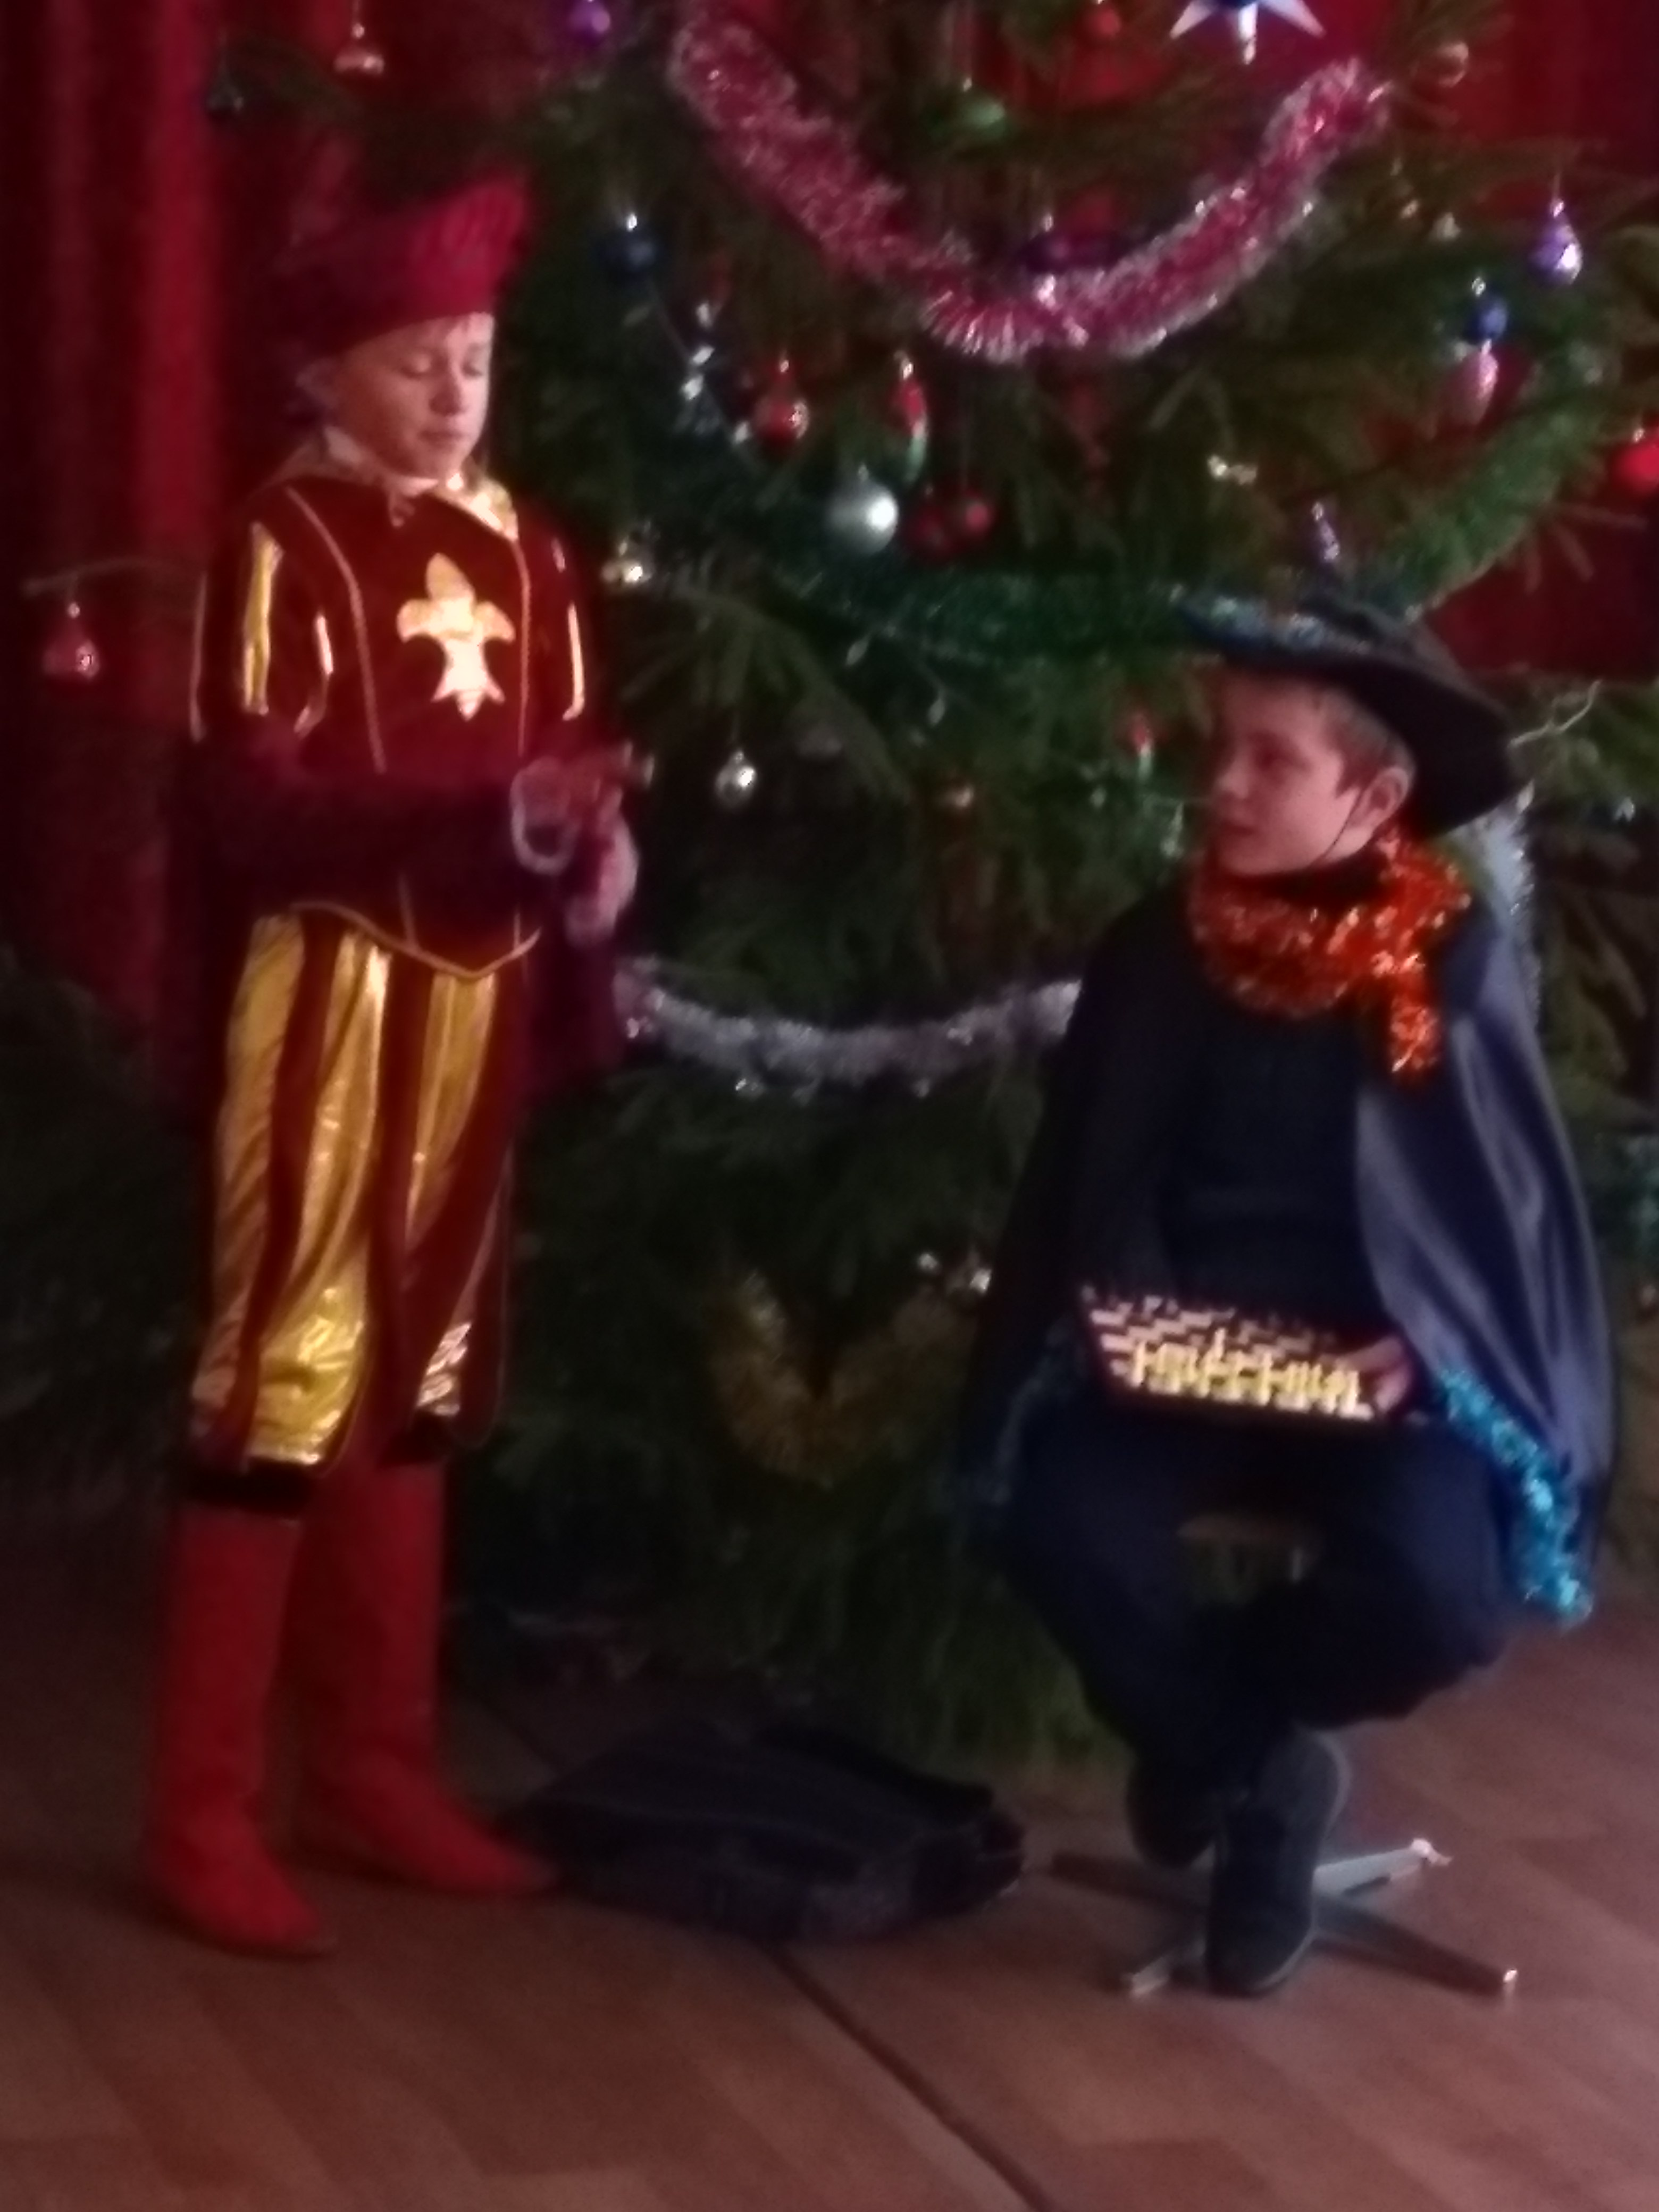

Артур. Ого ! Який фанарь тобі, ваша величність, поставили !
( принц швиряє рюкзак в куток)
Артур. Що фару зцапав?
Принц. ЕЕЕЕ (махає рукою)
Артур. Побився!?
Принц. З Настею
Артур. Не з Настею, а з її величністю герцогинею Шарлотою-Анастасією де Бина. Вчать тебе вчать королівському етикету, а без толку... Чого вже не поділили?
Принц. Та ну її ненормальну! Хтось положив їй під парту пітарду, а вона зразу на мене: „Едік, це твої приколи”, а я їй кажу: „ Ти що – того !” А вона: „Ах, хто тебе виховував! Зразу видно що твої предки були вихідцями з пастухів”, а я їй сказав, що її предки були із крокодилів. А вона: „Та ти просто заздриш. Наші предки ще тисячу років назад були володарями палацу Бина і носили прізвища з приставкою „де”... Ну я і порадив змінити прізвище „де Бина” на „ду Бина”.
Артур. Тут все і почалося.
Принц. Ага! Вона кинула по мені іменним пеналом з срібною кришкою, а я що дивитись буду!
Артур. З дівчатами битись – позор.
Принц. Дівчина!!! Кігті як у пантери. Комірець роздерла... Переодягнутись треба, поки батько не бачив. (Заходить король. В халаті, з короною на бока).
Король. (бадьоро) Ну ваша величність як справи?
Принц. (кисло посміхається, пожимає плечима) Нормально !
Король. Мені б у щоденник би заглянути.
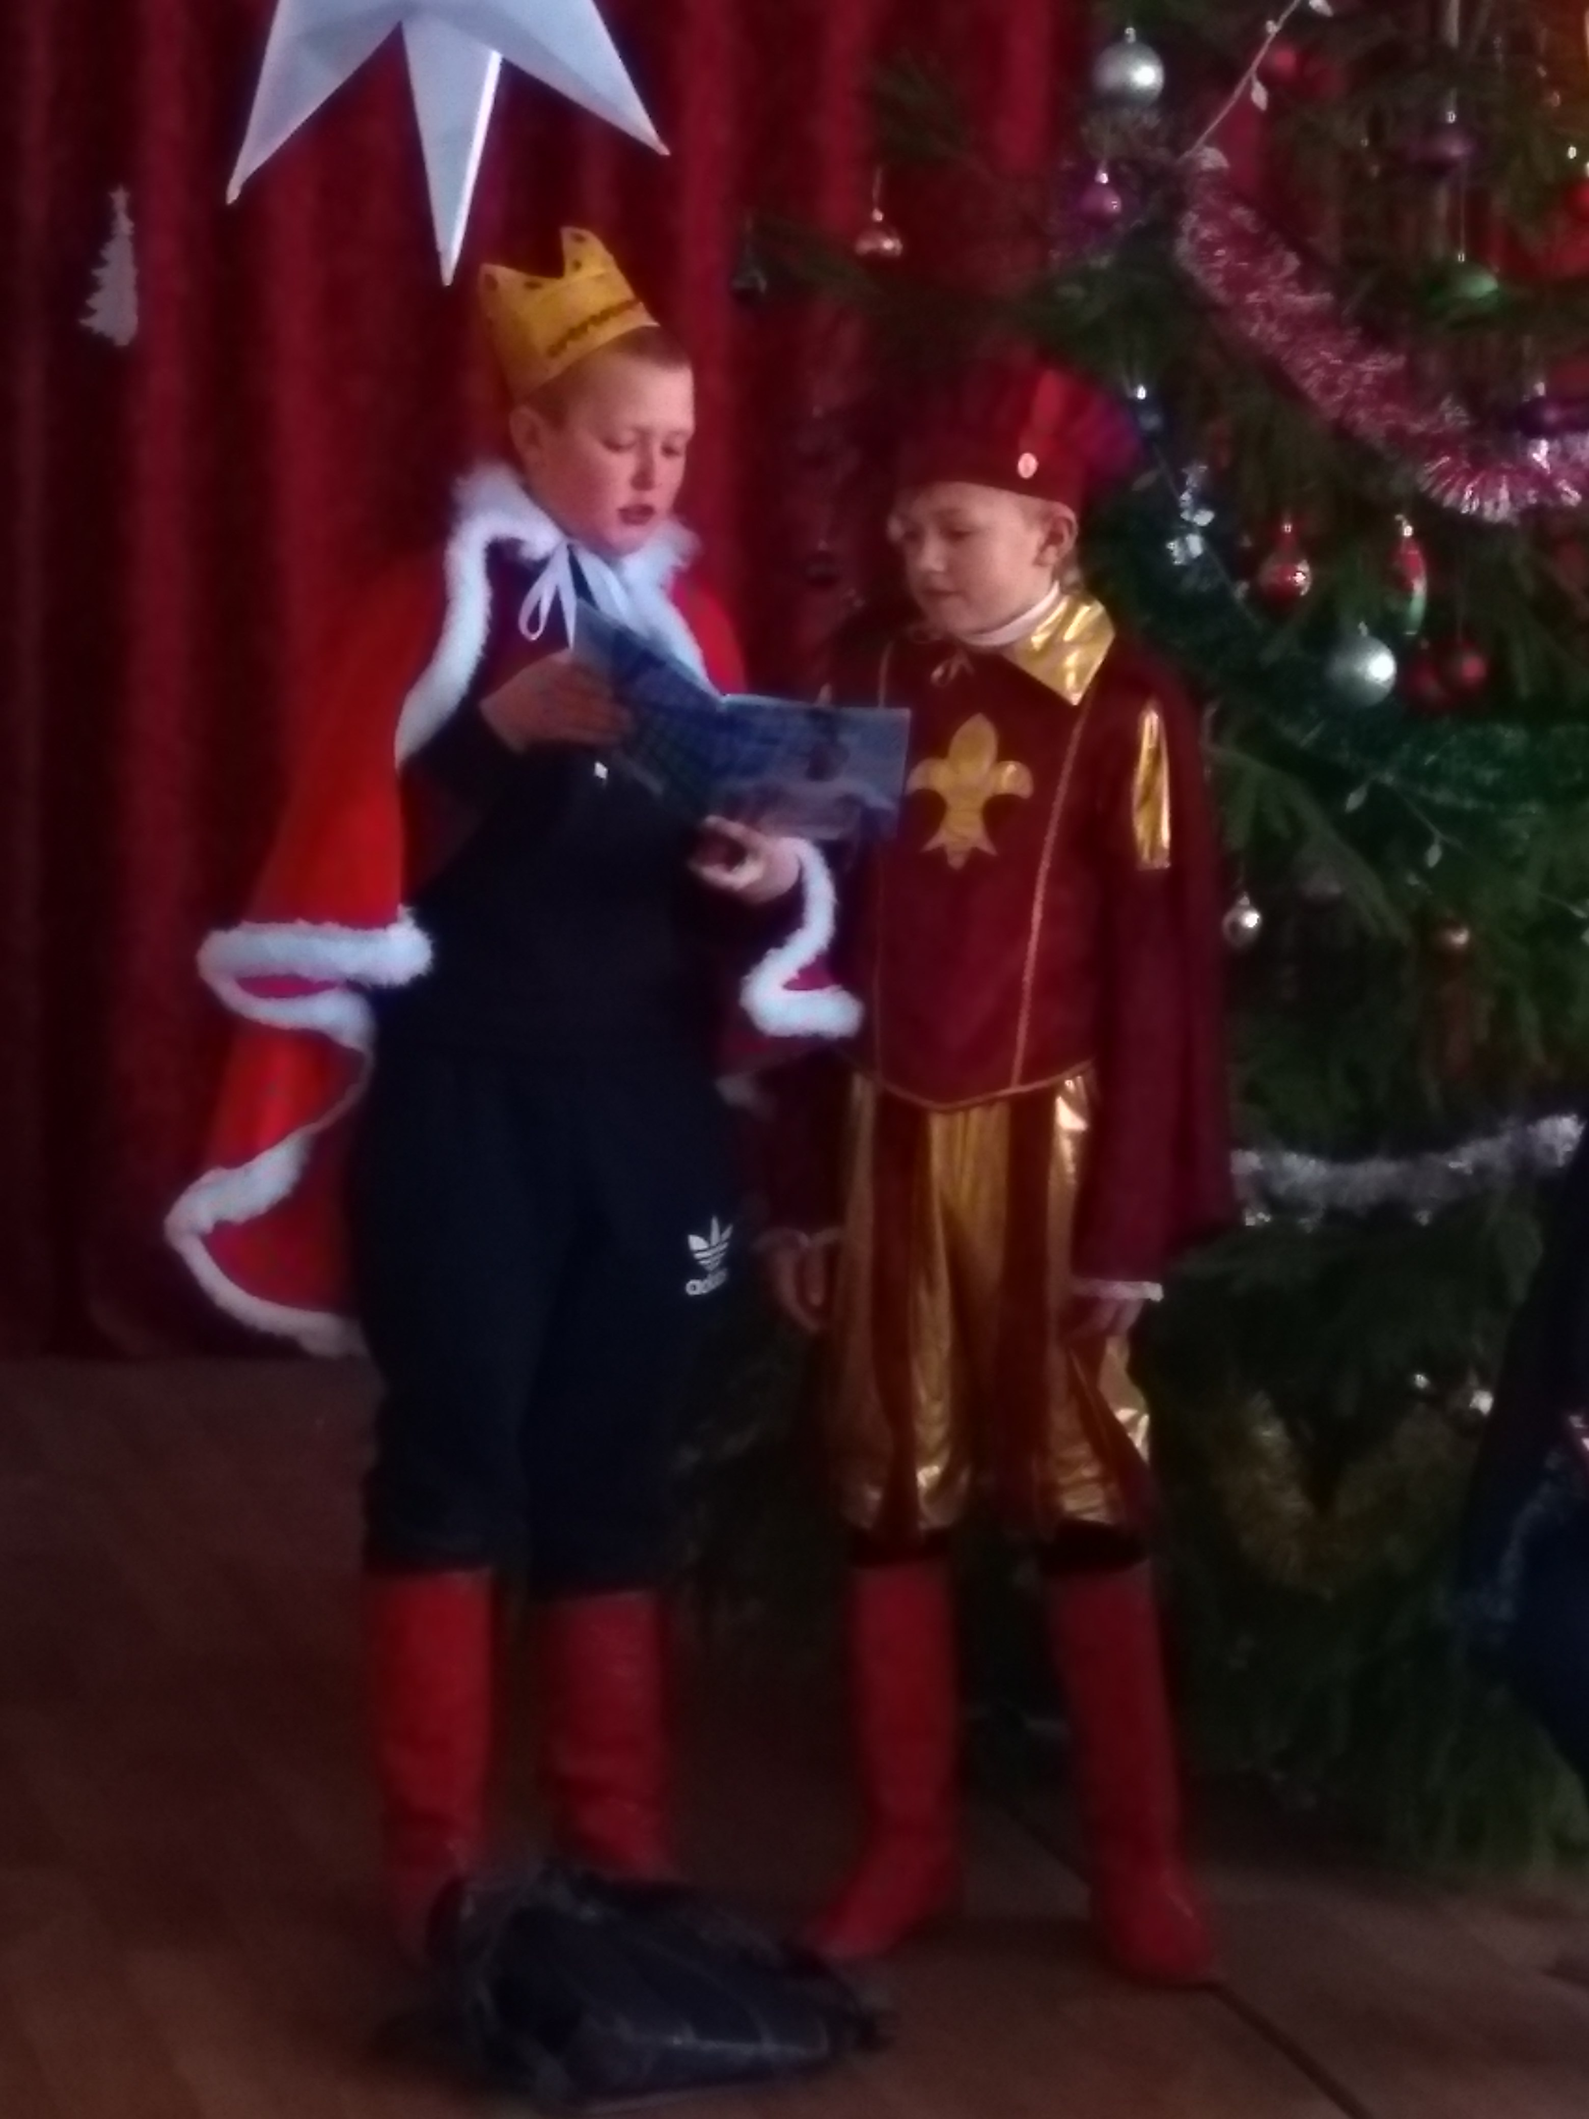
Принц. (ніяково) Розумієш тату...
(Король дістає рюкзак, щоденник, відкриває його...).
Принц. Зараз почнеться...
Король. Що це?
Принц. Що ?
Король. Це я тебе запитую „Що ?” Йди сюди, йди. Читай, що тут написано?
Принц. Де?
Король. Тут. Ось тут. Ось-ось. Читай!
Принц. Ну...
Король. Ніяких „ну”. Читай негайно!
(Принц читає понурим голосом. Артур диригує, кривляючись).
Принц. На перерві затіяв бійку. На уроці біології підложив під герцогиню Де Бина кактус, плюнув в герцогиню жуйкою. Поведінка незадовільна. Прошу вашу величність зайти до школи”. (Пауза) Тату, вона перша почала...
Король. Мовчать! (Артур падає із стула. Король стукає ногою).
Король. Все! Будеш сидіти в кімнаті цілий тиждень і ніяких смартфон, кіндер-сюрпризів, комп’ютерів!
Принц. Ну тату!
Король. Ніяких тату!
(Широко крокує до дверей. В дверях оглядається).
Король. А ти брись звідси! (до Артура)
Артур. Не можу! В мене діжурство! Я зобов’язаний розважати принца.
Король. Я вас розважусь! (Король тягне Артура за комір на вихід.
Той вертається і викрикує).
Артур. Як маленький, а ще Принц називається.
Король. Марш додому двієчник! (на принца).
Король. Мало мені іншого клопоту , так тепер ще в школу треба йти. Добре якщо діло закінчиться розмовою з керівничкою, а якщо ще, не дай бог, на батьківські збори потягнуть. От негідник. Одні записи в щоденнику. Сміявся на уроці літератури”, „Бігав на перерві” – знову драма, „не приніс до бібліотеки книжку ”! – чорт знає що. А класний керівник теж добра! З любого приводу – напис червоними чорнилами на пів сторінки. Ну сміявся, ну бігав! Що тут такого? Дитина ж, не пенсіонер. А книги. Кожен місяць носить – вже всі королівські архіви очистив. А бійка... Ну й що! В його віці потрібен вихід енергії. Моя величність теж в дитинстві билися і не тільки з хлопцями, бився з графинею Віолетою де Бомм – майбутньою королевою, царство їй небесне. Померла, коли принцу було 4 роки. Хлопчик росте без матері, без ласки і турботи. Пожаліти нікому, сьогодні прийшов з синяком, коліно розбите – боляче напевно, а тут ще від татуся дісталося. Що поробиш – треба бути суровим, коли виховуєш майбутнього короля.
(Входить прем’єр-міністр, король його весело вітає).
Король. Чудовий день, пані Гран-Градус чи не так !
Міністр. Як забажає ваша величність. Тільки повинна відмітити, що день зовсім не чудовий, а тяжкий. І в такий тяжкий час, коли королівство переживає економічну кризу, кожен повинен бути на своєму місці. А ваша величність...
Король. А що моя величність?
Міністр. Ви на вашому королівському мерседесі катали по головній площі села хлопчаків і розспівували з ними пісні.
Король. Ну було... Вони попросили, а я ... як я можу відмовити підростаючому поколінню нашого славного королівства.
Міністр. Ви їм ніколи не відмовляєте. А це покоління своїми брудними п’ятами перемазало ваші білі парадні брюки. А машина? Водій жаліється – знову лопнула ресора.!
Король. Звичайно, адже на цій підводі їздив ще мій дідусь.
Міністр. Саме так! А ви так ставитесь до старовинних речей.
Король. Але я не міг відмовити дітям. Вони б подумали що король зазнався.
Міністр. Тепер не подумають. Знаєте яку вони пісню розспівують на вулиці.

Ми ніколи не забудем
Як чудовим літнім днем
На старому мерседесі
Покатались з королем.
Тра-ля-ля, тра-ля-ля,
Всі ми любим короля!
Король. (нерішуче) Ну і що тут такого. Адже співають, що люблять.
Міністр. Короля потрібно не любити, а „почитати”. А як можна почитати короля, у якого з кишені приблудне кошеня виглядає.
Король. Воно не приблудне, його мені подарували.
Міністр. І хто ж вам підніс такий безцінний дарунок?
Король. Гм... Хлопчина один, дуже симпатичний, руденький, тільки трохи невмиваний. В них дома вже є 3, а мама 4 недозволяє...
Міністр. І тому його довірили вашій величності????
Король. Це кошеня такий же підданий мого королівства як і всі інші. Я не міг залишити його на призволяще.
Міністр. Куди ж ви його діли ?
Король. Я віддав наказ віднести його принцу.
Міністр. А що принц у себе ?
Король. Я замкнув його в кімнаті. Він знов побився.
Міністр. Ах, ваша величність! Згадайте свої шкільні роки. Чи завжди у вас була зразкова поведінка. Дозвольте дати пораду – краще поговоріть з принцем. Ви й так приділяєте йому мало уваги. ( Заходить принц)
Король. Ну що навоювався за день, герой!
Принц. Угу!
Король. А чому такий сумний. (Сідає поруч)
Принц. (зітхає)
Король. Нічого скоро Новий рік, а потім канікули. Нагуляєшся вдосталь.
А якщо хочеш, давай влаштуємо в королівстві бал! То як?
Принц. Можна. (морщиться). Але знов у ці бантики та рюшики наряжатися. В школі набридло. Хлопці дратують.
Король. Що поробиш в королівських сім’ях свої труднощі. Хоча знаєш… цього разу ніякого етикету. Запрошуй своїх друзів і влаштовуй вечоринку на свій розсуд – ніяких королівських табу.
Принц. Справжню королівську вечоринку!
Король. Так!
Принц. А ти не забудеш !
Король. Слово короля підійде!
Принц. Підійде! Клас!
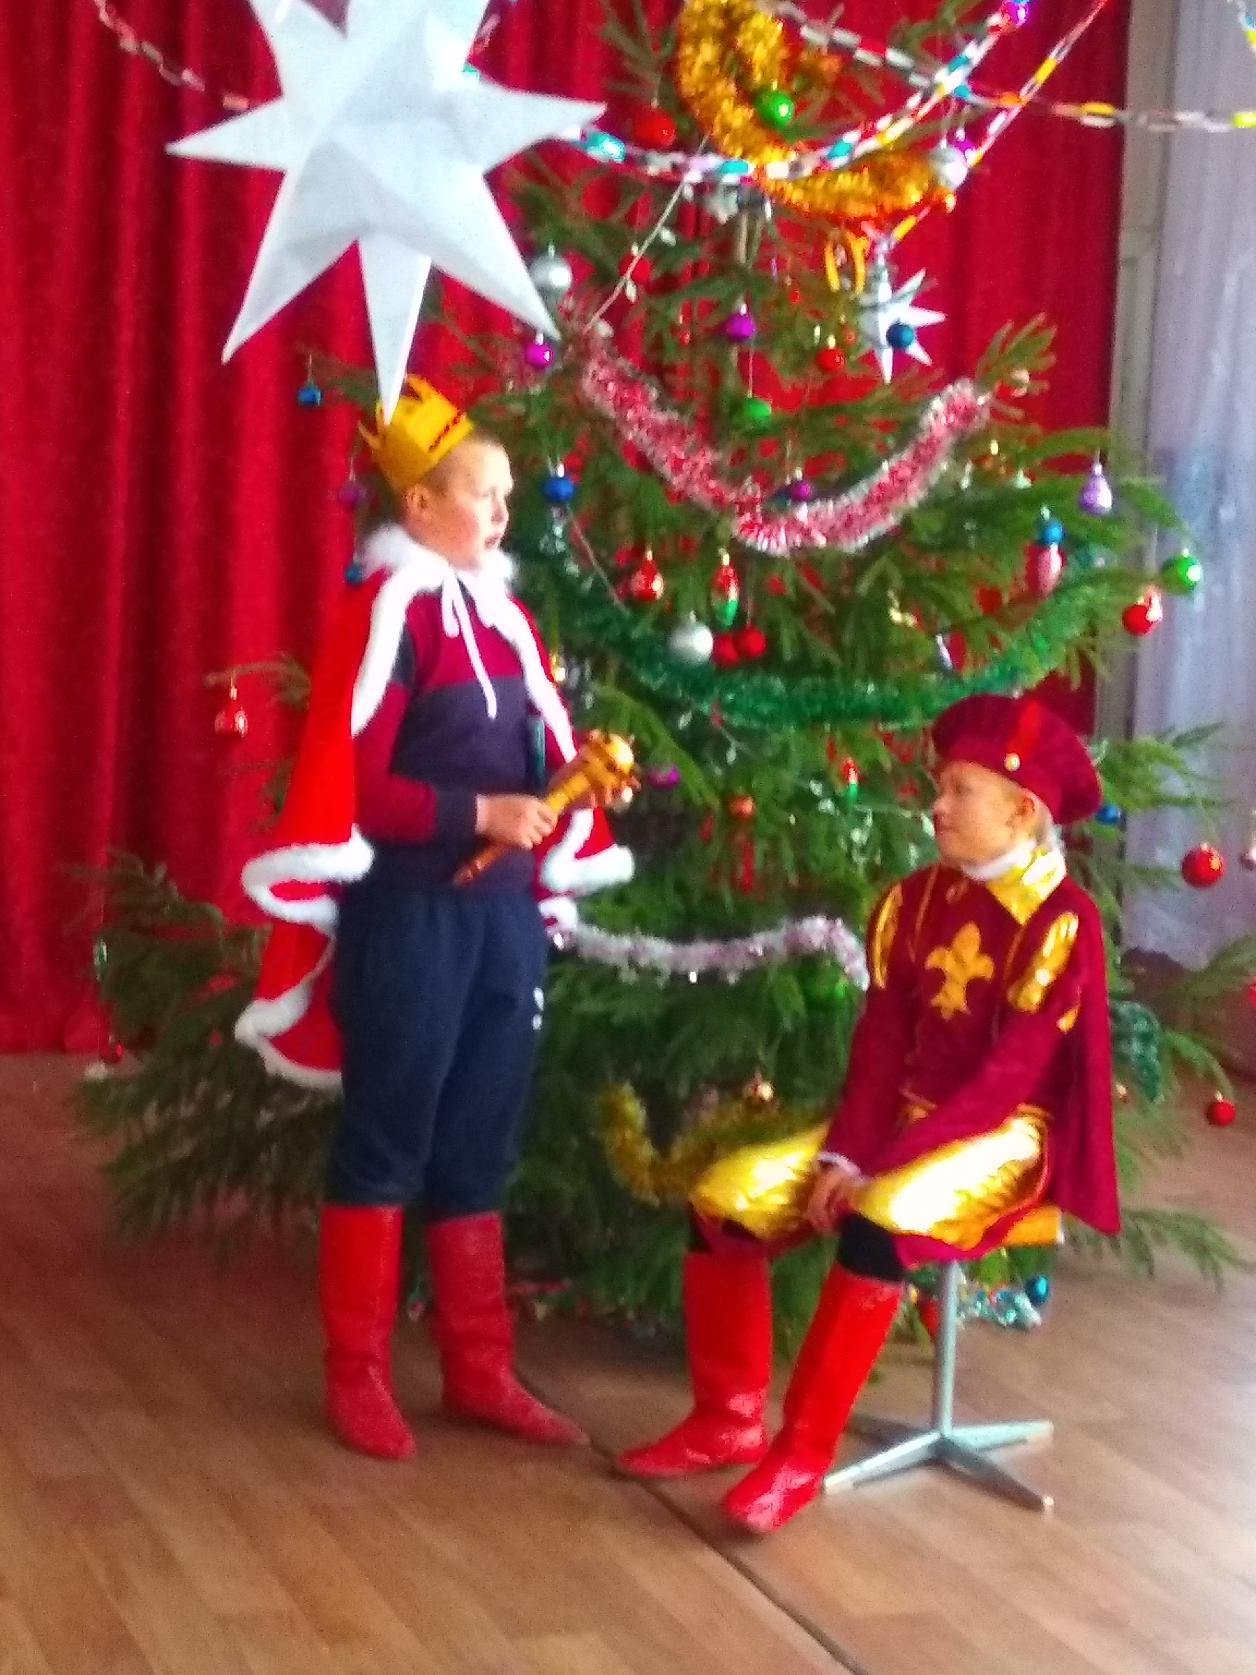
Фонограма 4

ДІЯ 2.
(Звучать Фонограма 5
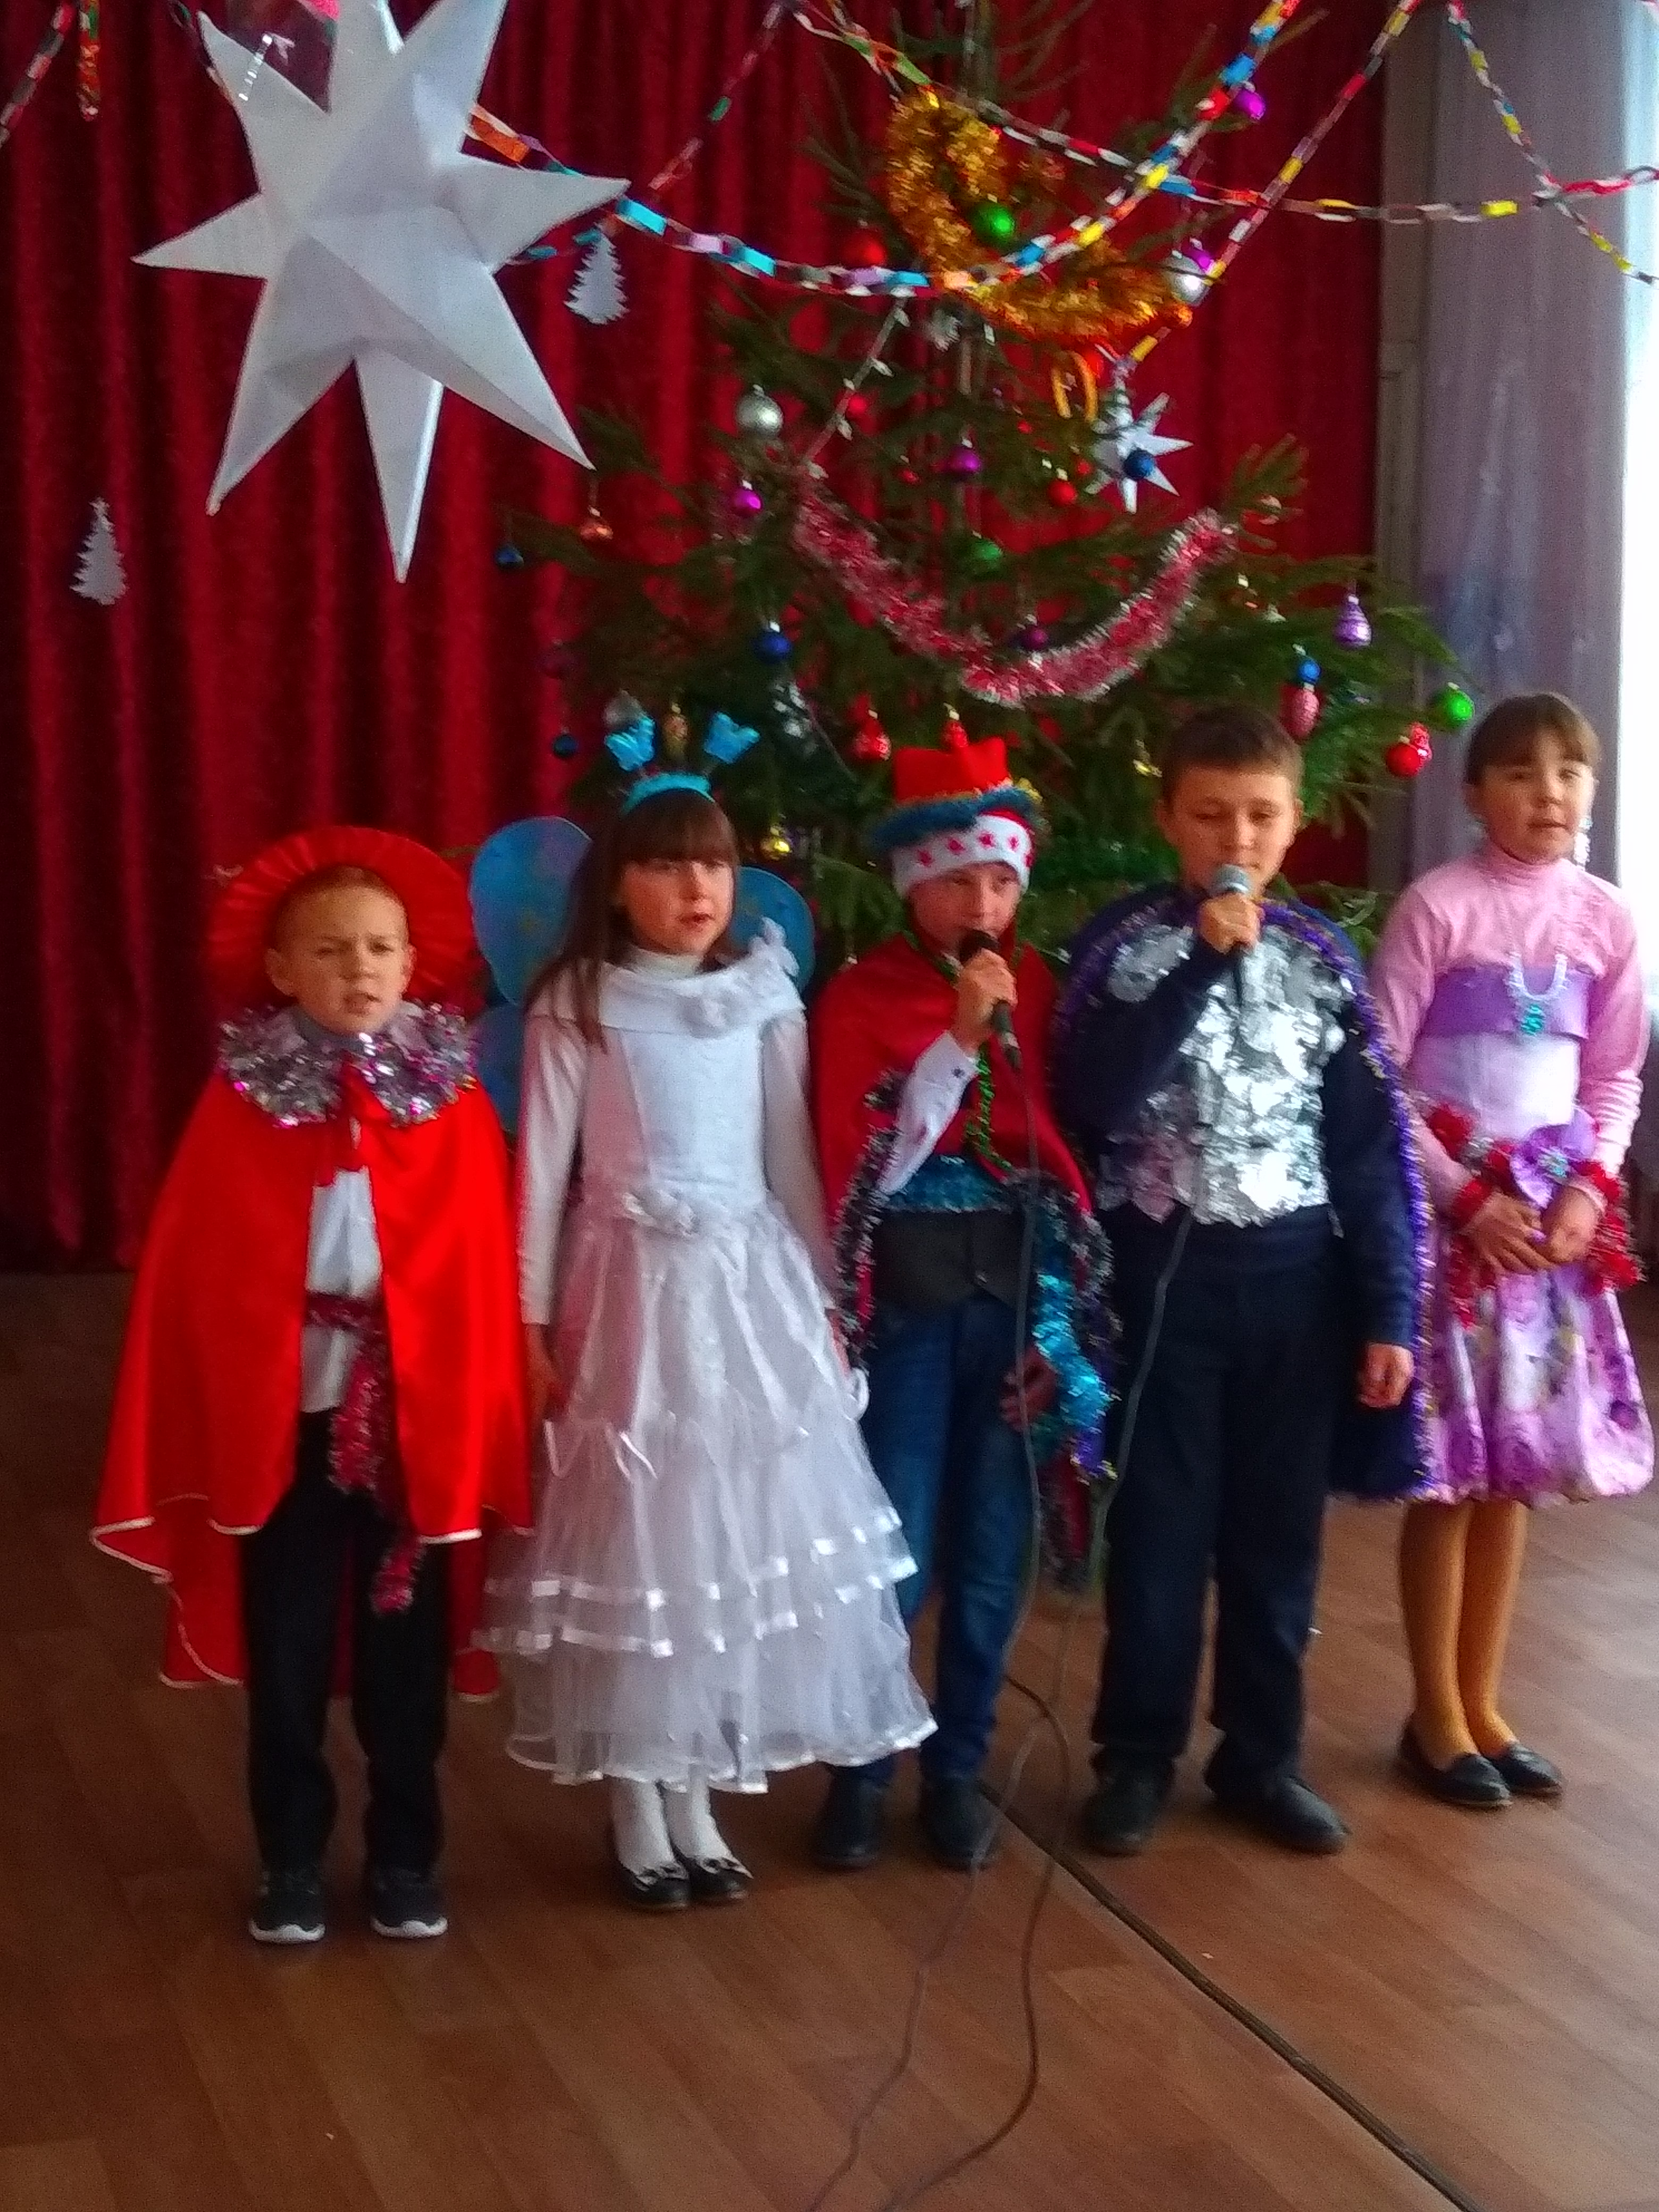
(На сцені появляється паж)

Паж . Всім! Всім! Всім!
Сьогодні в королівський залі школи
на вас чекає молодіжна новорічна вечірка!
Паж. Слухайте, слухайте, слухайте всі!
І не прогавте хвилини оці.
Щирою радістю вибухне зал,
І розпочнеться у нас карнавал.
Паж . Слухайте, слухайте вищий наказ
Час веселитьсь, радіти нам час
В того, хто викона приписи ці,
Нині забуваються мрії усі.

Сестри . Ура! Ура! На бал!
1 Дочка. Маман, а може й ми поїдемо? Ти ж чула, запрошуються гості із усього королівства.
2 Дочка. Принц буде обирати собі дружину. А ми теж хочемо. Хіба ми гірші?
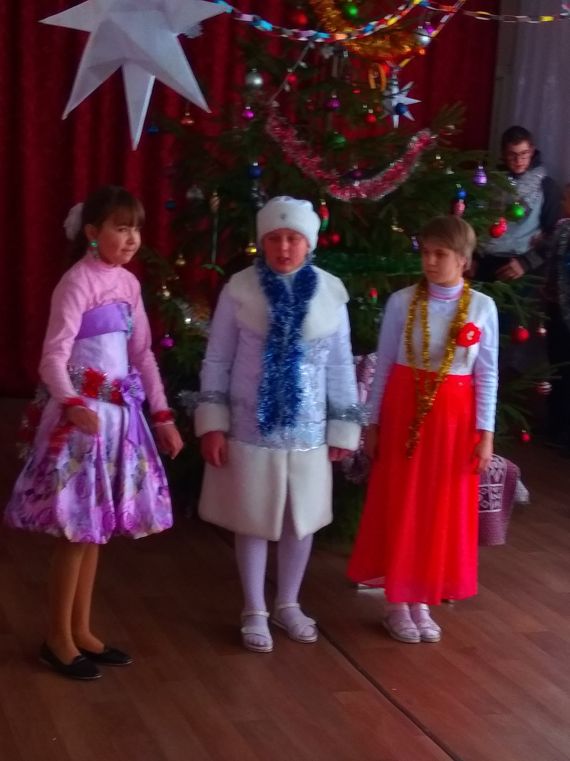
Мачуха. Ну що ви, мої бубочки, ви не гірші, а кращі. Це гарна ідея! З мене непогана королівська сваха вийде. Жаль тільки королівство малувате, розгулятись нема де.
1 Дочка. Нічого, маман, якщо я стану принцесою, я з усіма сусідками пересварюся і виживу їх із сусідніх королівств. Я такі інтриги заплету, я такі плітки порозпускаю. Я такі, я такі… (замріяно заламує руки)
2 Дочка. Ще чого, а чому це ти станеш принцесою, а може принц мене обере? Ти б краще до салону сходила та свої прищі повиводила. А то все під мушками їх ховаєш.
1 Дочка. (захлинається від образи): Які прищі, у мене їх зроду не було! Та принц, як побачить твої обгризені нігті, то втече від тебе через секунду. (Починають битися між собою. Мачуха їх розбороняє).
Мачуха. Заспокойтесь, крихітки мої! Нам би тільки в рідню королівську записатися, а там ми вже розвернемося. А тобі я скільки разів говорила, не гризи нігті, глисти потім не можна повиводити. Заспокойтесь, нам потрібно гарно підготуватися, щоб мати шикарний вигляд на королівській вечірці.
1 Дочка. В мене й одягнути нічого.
2 Дочка. І в мене, і в мене!
Мачуха. Добре, добре, крихітки мої. Одягайтесь та прошвирнемось по бутіках, в салончик заїдемо. Щоб у нас був відповідний антуражик. Попелюшко! Подай мені дзеркало! Та не це, дурепо.
(Попелюшка біжить за іншим)
1 Дочка. Попелюшко, подай мені шарф! Та швидше, швидше, нездара!
Мачуха: Попелюшко, поправ мені зачіску! Ну! Довго я ще буду чекати? Ми дуже поспішаємо.
Попелюшка. Але ж у мене тільки дві руки і дві ноги.
Мачуха. Що? Ти ще смієш перечити? Тільки писнути посмій, я виживу тебе з дому разом із твоїм пришелепкуватим батьком. У мене такі зв’язки, що тебе ніяка прописка не врятує.
Попелюшка. Ні, ні матінко, усе гаразд.
1 Дочка. (одягає на себе якусь смішну річ): Матусю, як я виглядаю? Я впевнена, що принц буде в захваті від мене. (Попелюшка пирскає від сміху в кулак).
Попелюшка. Так, він буде вбитий наповал. Він буде танцювати тільки з тобою, сестрице.
2 Дочка. Та вже ж не з тобою, подивись на себе, яке ти страх опудало! Поправ мені бантики!
Попелюшка. Світський раут? . Як би мені хотілося, потрапити туди. Хоч на одну секундочку. Хоч краєчком ока поглянути.
Мачуха. Та ти всіх перелякаєш на балу. Теж мені красуня задрипана!
1 Дочка. Навіть не мрій, дурепо. Хіба принц міг би звернути увагу на таку нечепуру. Йому потрібні манери, елегантність, (походжає вдаючи із себе леді), краса. Як у мене наприклад.
Мачуха. До речі, ти вже виконала ту роботу яку я тобі вчора загадувала зробити?
Попелюшка. Матінко, але ж її стільки, що й за місяць не впораєшся.
Мачуха. А ти б по менше ледарювала, то і впоралась би. А то ти, як твій татусь, усе сачконути любиш.
Попелюшка. Та він і хвилинки не марнує.
Мачуха. Не сердь мене, краще іди та займись ділом.
Попелюшка. Тоді можна я подивлюсь бал по телевізору?
Мачуха. Дивись, тільки не спали запобіжник... Але спочатку тобі необхідно сходити в ліс та набрати хмизу для каміну.
Попелюшка. Для каміну? Він же електричний!
Мачуха. Завжди ти сперечаєшся. Електричні вуглинки будуть гарно просвічуватись через справжній хмиз. Зараз в усіх будинках така мода. І не обговорюється! Я йду визивати таксі. Діти одягайтеся. Виїзд на бал через пів години. (Виходять. На сцені з’являються Амури)
Фонограма 6
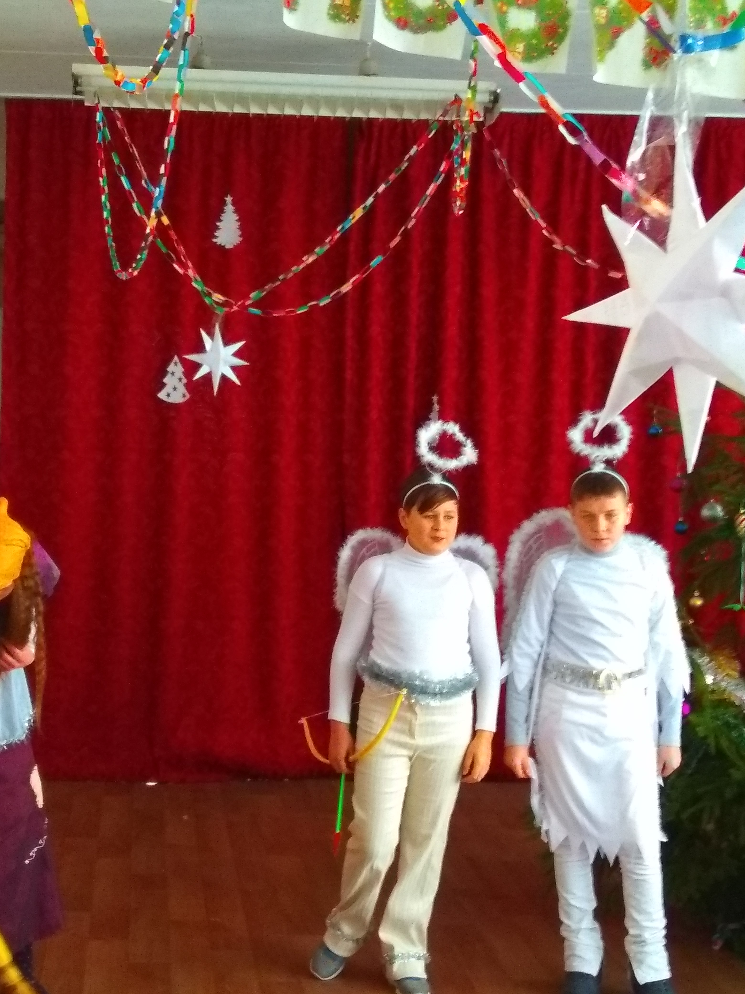
1 Амур. Оце нас і занесло. Тут манерами і не пахне!
2 Амур. Прямо не тітонька, а змія гримуча.
1 Амур. А донечки їй під стать. Кому завгодно горло перегризуть і кісточки не виплюнуть.
2 Амур. Ти чув, що вони збираються на королівську вечірку, десь по-блату дістали квитки і в рідню до королеви набиваються.
1 Амур. Та наша мадам Фея нам голови повідкручує за таких наречених!
2 Амур. Та ж не про них мова. Як тобі ось цей екземплярчик? (Показує на Попелюшку, яка ретельно прибирає кімнату)
1 Амур. А що, ніби те, що треба. (Обходить її навколо). Мордашка нічогенька. Відповідний прикид: масажний салон, солярій, манікюр, педикюр - і іноземна принцеса вийде те, що потрібно. Пару уроків французьких манер.

(Попелюшка співає пісню «Попелюшка» сл. і муз. Ю. Воронюк).
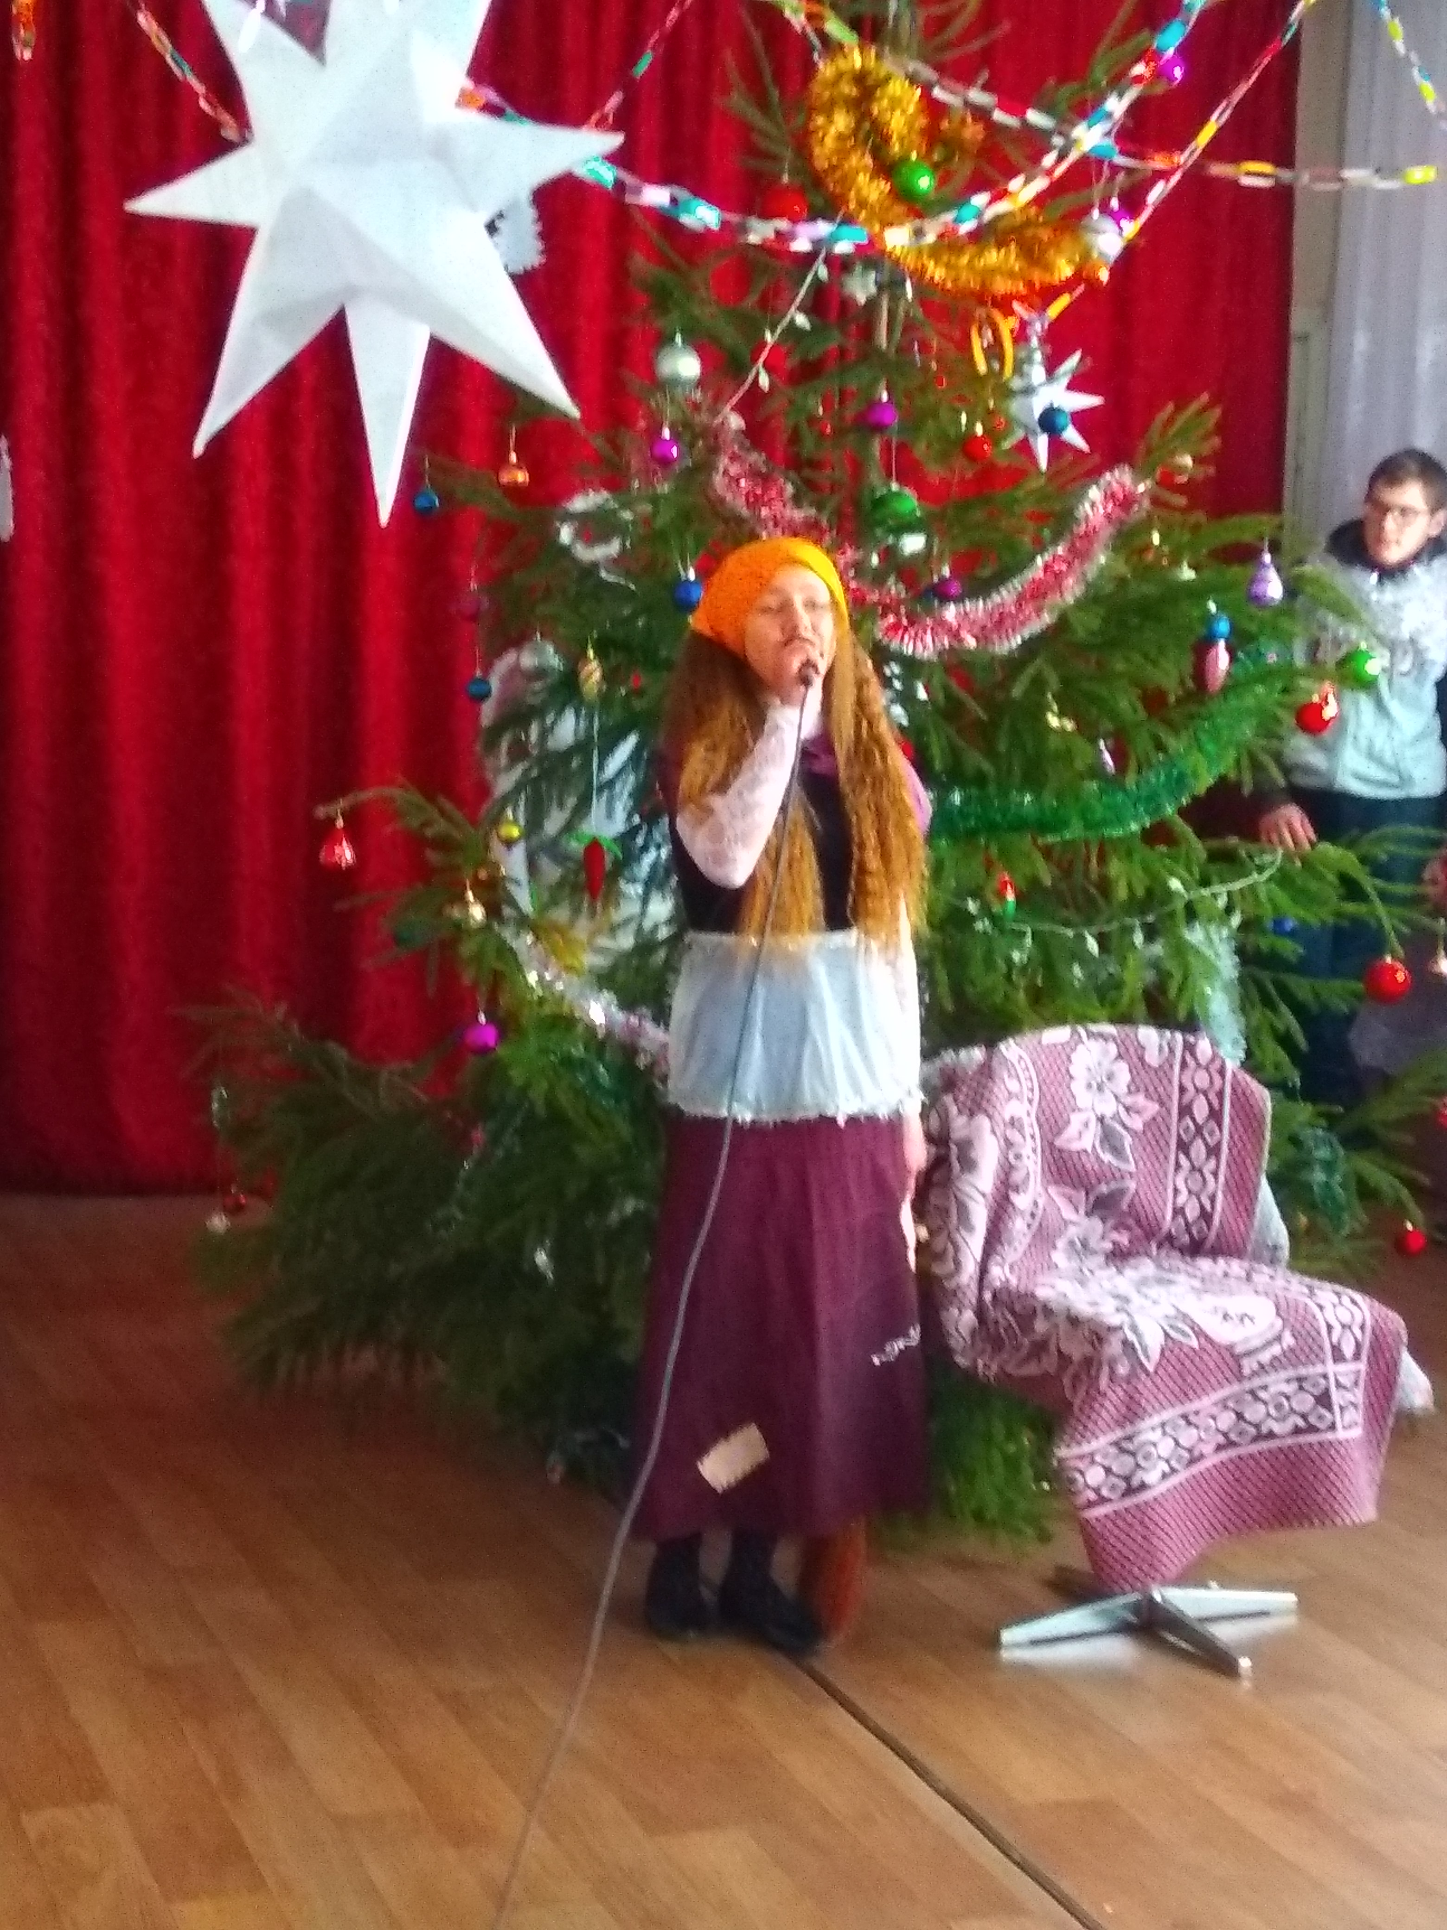

2 Амур. Ну, що проявляємося?
1 Амур. Ніштяк! Роботи непочатий край. (Підходить до Попелюшки і кричить їй у вухо) Ку-ку. (Попелюшка зі страхом оглядається)
2 Амур. Ти б ще ку-ку-ріку сказав!
Попелюшка. Ви хто? Як ви сюди потрапили? Що вам потрібно?
1 Амур. Бейбі, тобі не набридло усе життя горбиться на цю стару відьму?
Попелюшка. А в мене виходу немає. Інакше мене мачуха із дому вижене.
2 Амур. Ми - твій щасливий лотерейний білет. Хіба ти ніколи не мріяла вийти заміж за принца, покататися по найкращих курортах світу, мати кучу бабла?
Попелюшка:. Звичайно, мріяла! Яка дівчина не мріє про принца на білому коні.
1 Амур. У нашого принца білий хамер, а це крутіше за стару шкапу.
2 Амур. Коротше, ти згодна? Залишилось тільки привести тебе в порядок , бо видон у тебе чесно кажучи…
Попелюшка. А в мене більш нічого не має.
1 Амур. Не твої проблеми. Ти кредитну картку мадам узяв?
2 Амур. Так, вона сказала, що королева уже перерахувала енну суму грошей на рахунок фірми.
1 Амур. Чудненько! Скажемо, що у нас виникли непередбачені витрати. Пішли, крихітко, тебе чекає нечуваний успіх.
Попелюшка. Зачекайте! Зачекайте! Я не можу, у мене тут стільки роботи, що і за місяць не впораєшся!
1 Амур. Оцей непотріб ти називаєш роботою?
2 Амур. Ай момент. Зараз ми сюди викличемо працівників агентства «Фрекенбок. Робота по дому». Вони миттю впораються.
1 Амур. До речі. Отримаєш безкоштовно урок французької мови. Так що не лови ґав, бейбі.
Попелюшка. Дивина, в одну мить перетворитися на Принцессу. Я про це навіть уві сні не мріяла.

Фонограма 7
ДІЯ 3.

(Сцена королівського балу).
DJ . Фонограма 8
До нас, сюди скоріше просим
Ти підходь веселий люд!
І хлоп’ята, і дівчата
Поспішіть до нас у круг.
DJ . До зеленої ялинки-красуні
Збирайтеся швидше діти
Веселитись разом сьогодні
Співати потрібно та радіти.
DJ . Слухайте всі ! Увага! Увага !
Наказ майбутнього короля Василя
„На бал новорічний вас запрошено всіх
Тому хай дзвенить тут радість і сміх
Кому сумно і плачно – залиште палац
Вечоринка для тих в кого все – вищий клас ”
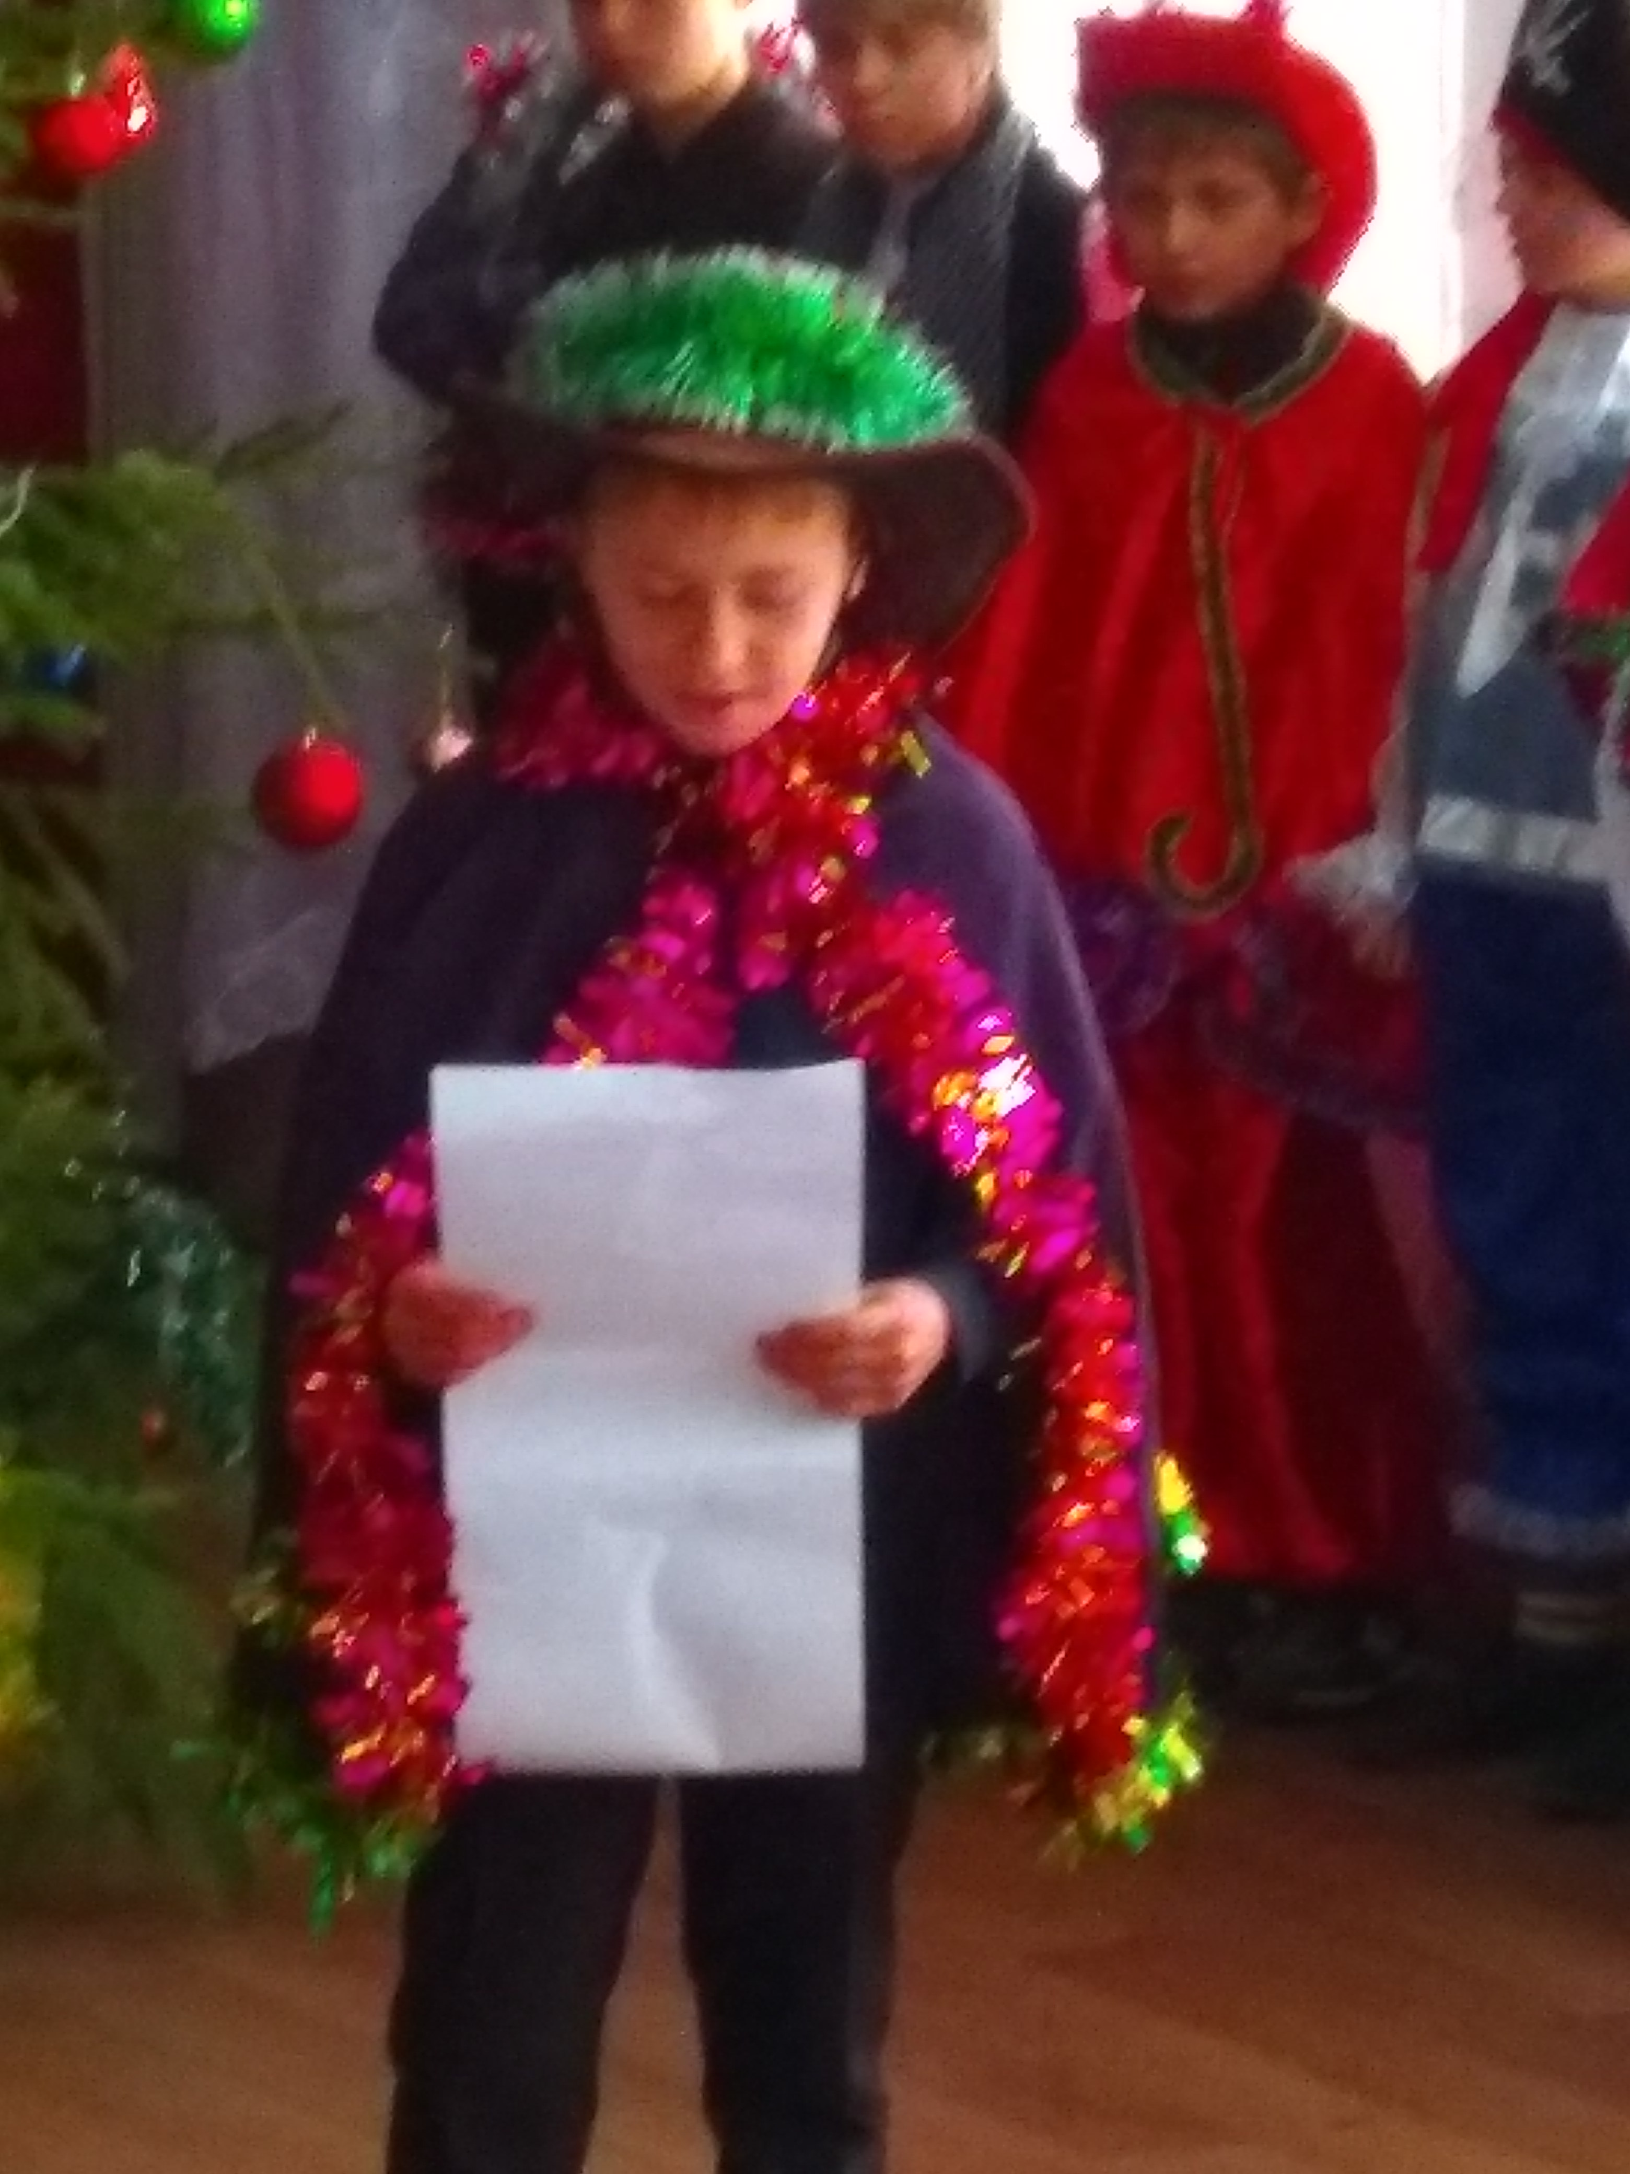
Фонограма 9
(Знову на сцені з’являється король із принцом. Звучить пафосна музика, якою розпочинається світський раут. Починають прибувати перші претендентки на роль дружини принца.)

Король. Синку, сьогодні вирішальний день. Ти повинен обрати собі наречену. Дивись пильно і не прогав свою долю!
Принц. Здалась мені ця вечірка! Позбираються кривляки і будуть манірничати…
Король. Ну що ти, синку. Твоя хрещена обіцяла предоставити найкращих кандидаток!
Принц. Можу уявити собі.! Притягне сюди батальйон благородних дівиць, а мені мучайся з ними.
Артур. Мученик, наш біднесенький!
Король. Мовчати! Шлюб - справа дуже відповідальна. Ти повинен відчути своїм серцем ту єдину і неповторну! І подарувати їй свою валентинку. Це буде освідчення в коханні.
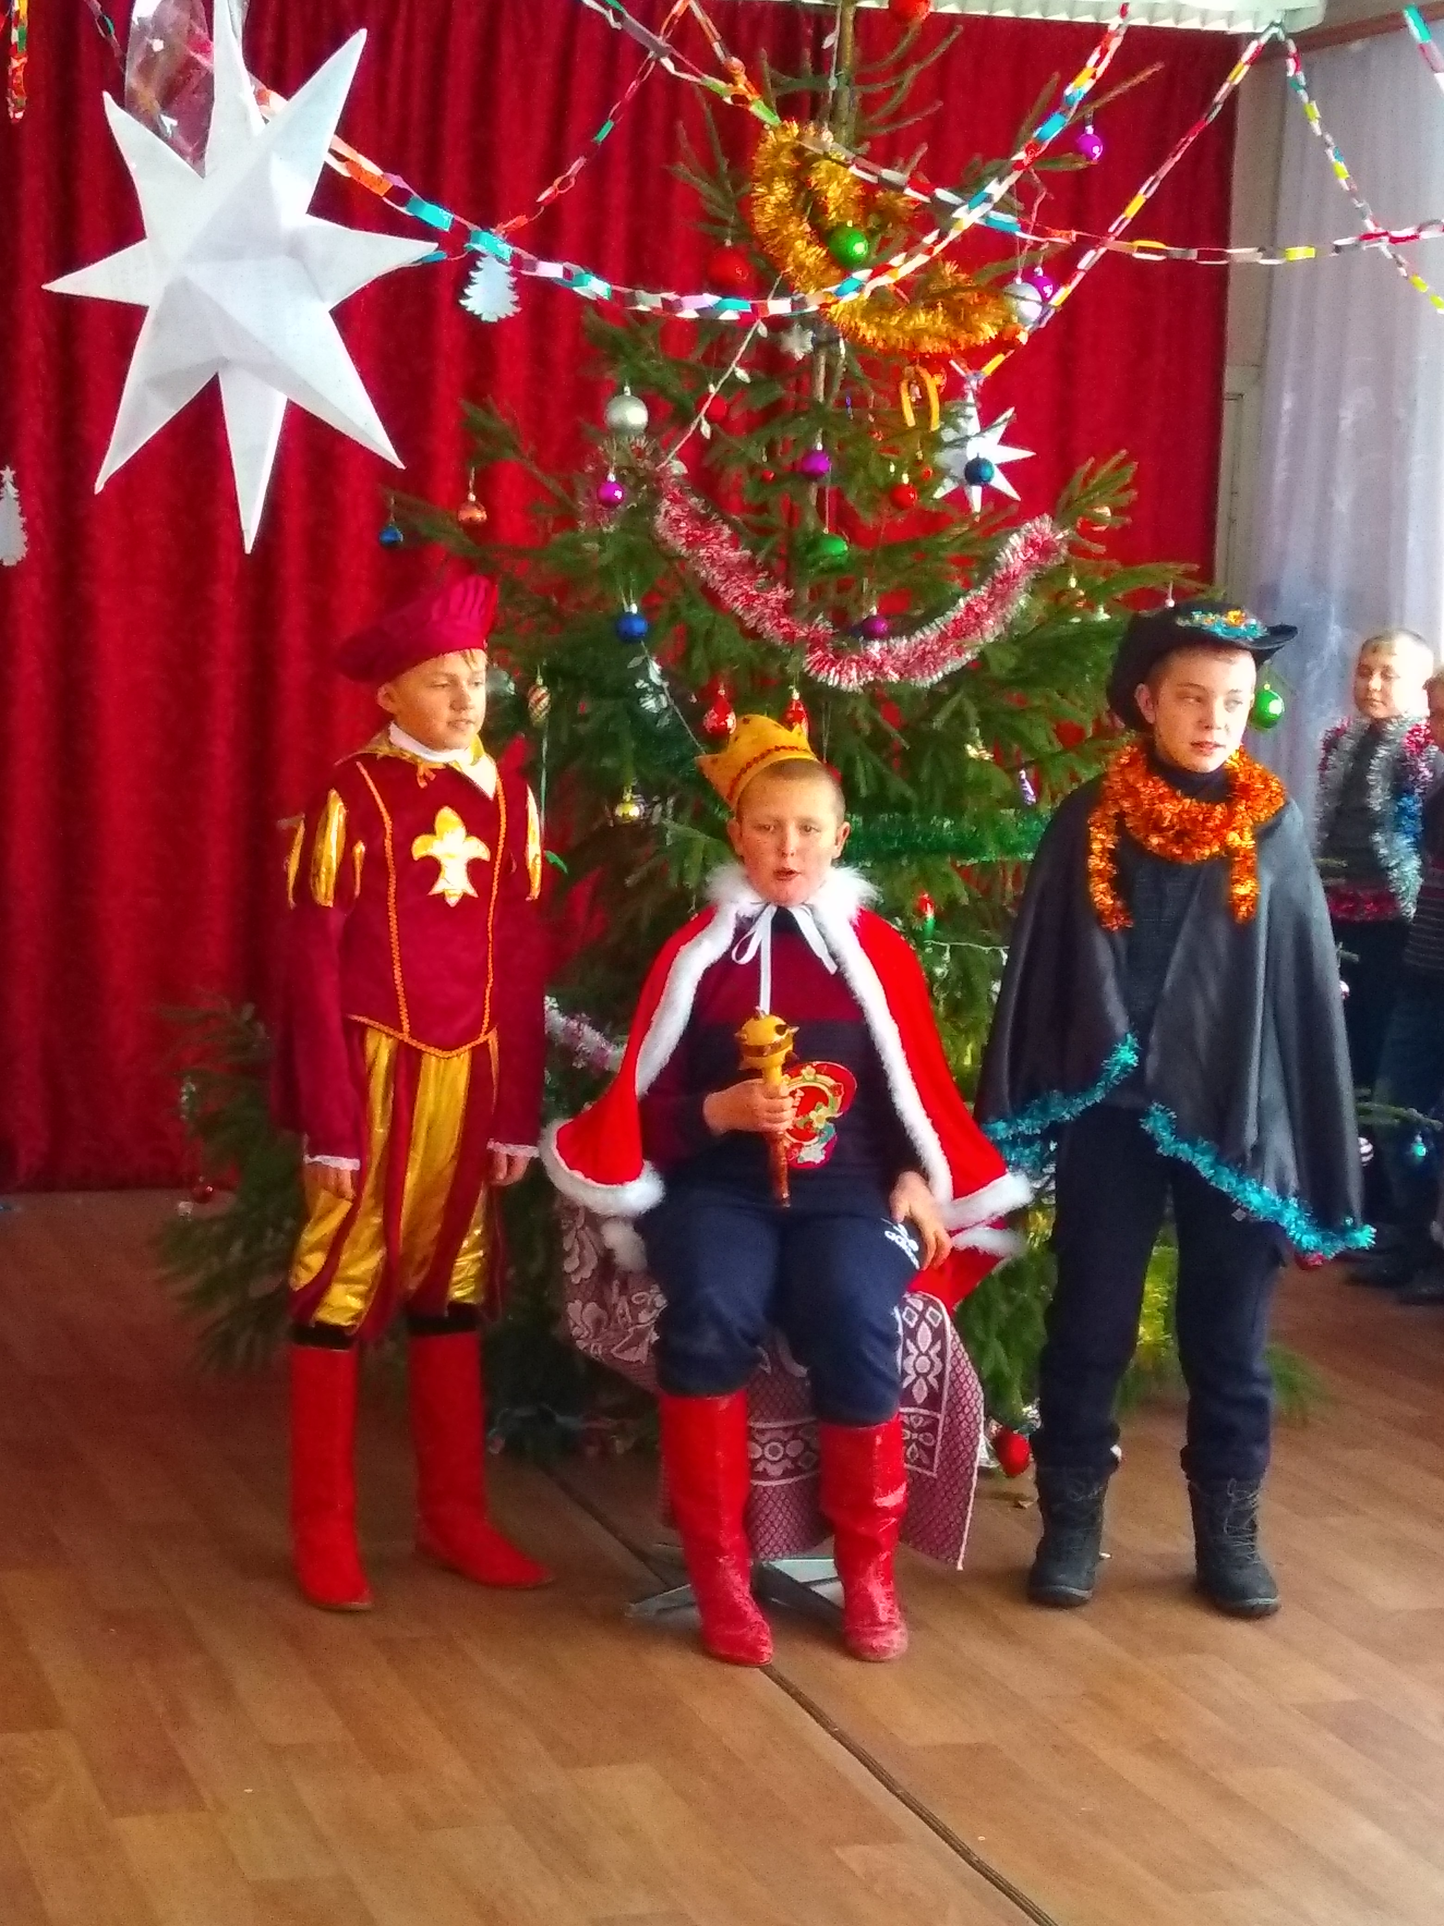
Артур. Як романтично, ваша величність. Може й мені сьогодні на вечорі хтось подарує валентинку?..
Паж . Царівна Несміяна Фонограма 10
(Заходить царівна Несміяна.)
Король. Замовкніть! Ось і перша кандидатка.
Несміяна. (прямо з порогу) А-а-а-а-а-а-а-а-а-а!!!!!
Король. Доброго дня, любонько. Чому ти так плачеш, що тебе засмутило?
Несміяна. А-а-а-а-а-а-а-а-а-а!!! Ніготь зламався! А-а-а-а-а-а-а-а-а-а!!! Туш розтеклася!!! На обличчі макіяж зіпсовано!!!
Король. Ну-ну. Заспокойтесь. Пройдіть до нас у туалетну кімнату, і там вас приведуть в порядок.
Принц. Ну, і екземплярчик ти мені підсунув. Та ж вона все наше королівство сльозами затопить.
Король. Ну добре. Не подобається ця, подивись наступну.
Паж. Царівна – жаба! (Паж виносить црівн жабу) Фонограма 11
Принц. О, майн гот. Ну хрещена, удружила. Добре, що хоч не криса.
Король. Ми повинні бути ввічливими і гостинними. Як ви себе почуваєте, дорогенька?
Ц-Жаба. Ква-ква. Фонограма 19
Король. Дорога вас не занадто виснажила?
Ц-Жаба. Ква-ква.
Король. Щось мене теж від цього квакання починає нудити. А може оглянете наш акваріум? Він у нас просто шикарний.
Принц. Та він вже давно на болото перетворився.
Король. Тихо, синку. Я думаю, вона не в кращих умовах проживала.
Паж. Лісничиха та її дві чарівні доньки Капа і Льопа – лауреатки найпопулярнішого шоу королівства «І в лісі є таланти»! Фонограма 12
Принц. (пирскає в кулак) Оце імена. Як у наших поросят.
Король. Тс-с. Ну як можна бути таким нестриманим.
Принц (сміється). Щось мені талантами тут і не пахне!
Король. Ми ще не бачили їх у роботі. Любоньки, чим ви нас порадуєте?
Мачуха. Та вже тим, що ми сюди з’явилися. І ощасливили вас своєю появою.
Король. (невдоволено) Ми щасливі, але чекаємо від вас чогось більшого. Принц полюбляє розваги. Може, заспіваєте? Чи потанцюєте? Хотілось би насолодитись вашими талантами.
Мачуха. Крихітки мої, ви готові? Капа солірує, Льопа на підтанцьовці.

ПІСНЯ «За вікном, за вікном, падають сніжинки»)
Фонограма 13
Сніжна Королева. Чого кричете не своїм гласом – мене гукали... навряд чи. Як ви смієте веселитись, коли мені не до сміху! У мене тут боргів, розумієш, як шовків. Цей юний Кай обідрав мене як липку, останні сани фірми „мерседес” у казіно заклав і втік на Гаваї зі своєю Гердою, за мої крижані бабки! Знає, негідник, що я на Гаваях вмить розтану! О як же мені образливо! А тут ще ці дівчиська співають та танцюють. Я теж вмію співати.
Ненавиджу вродливих дівчат, ненавиджу цей радісний настрій, а Новий рік я ненавиджу більше за все. Я зараз своєю чарівною квіткою-семицвіткою зупиню час і ви Нового року не діждетесь. Ось так вам!
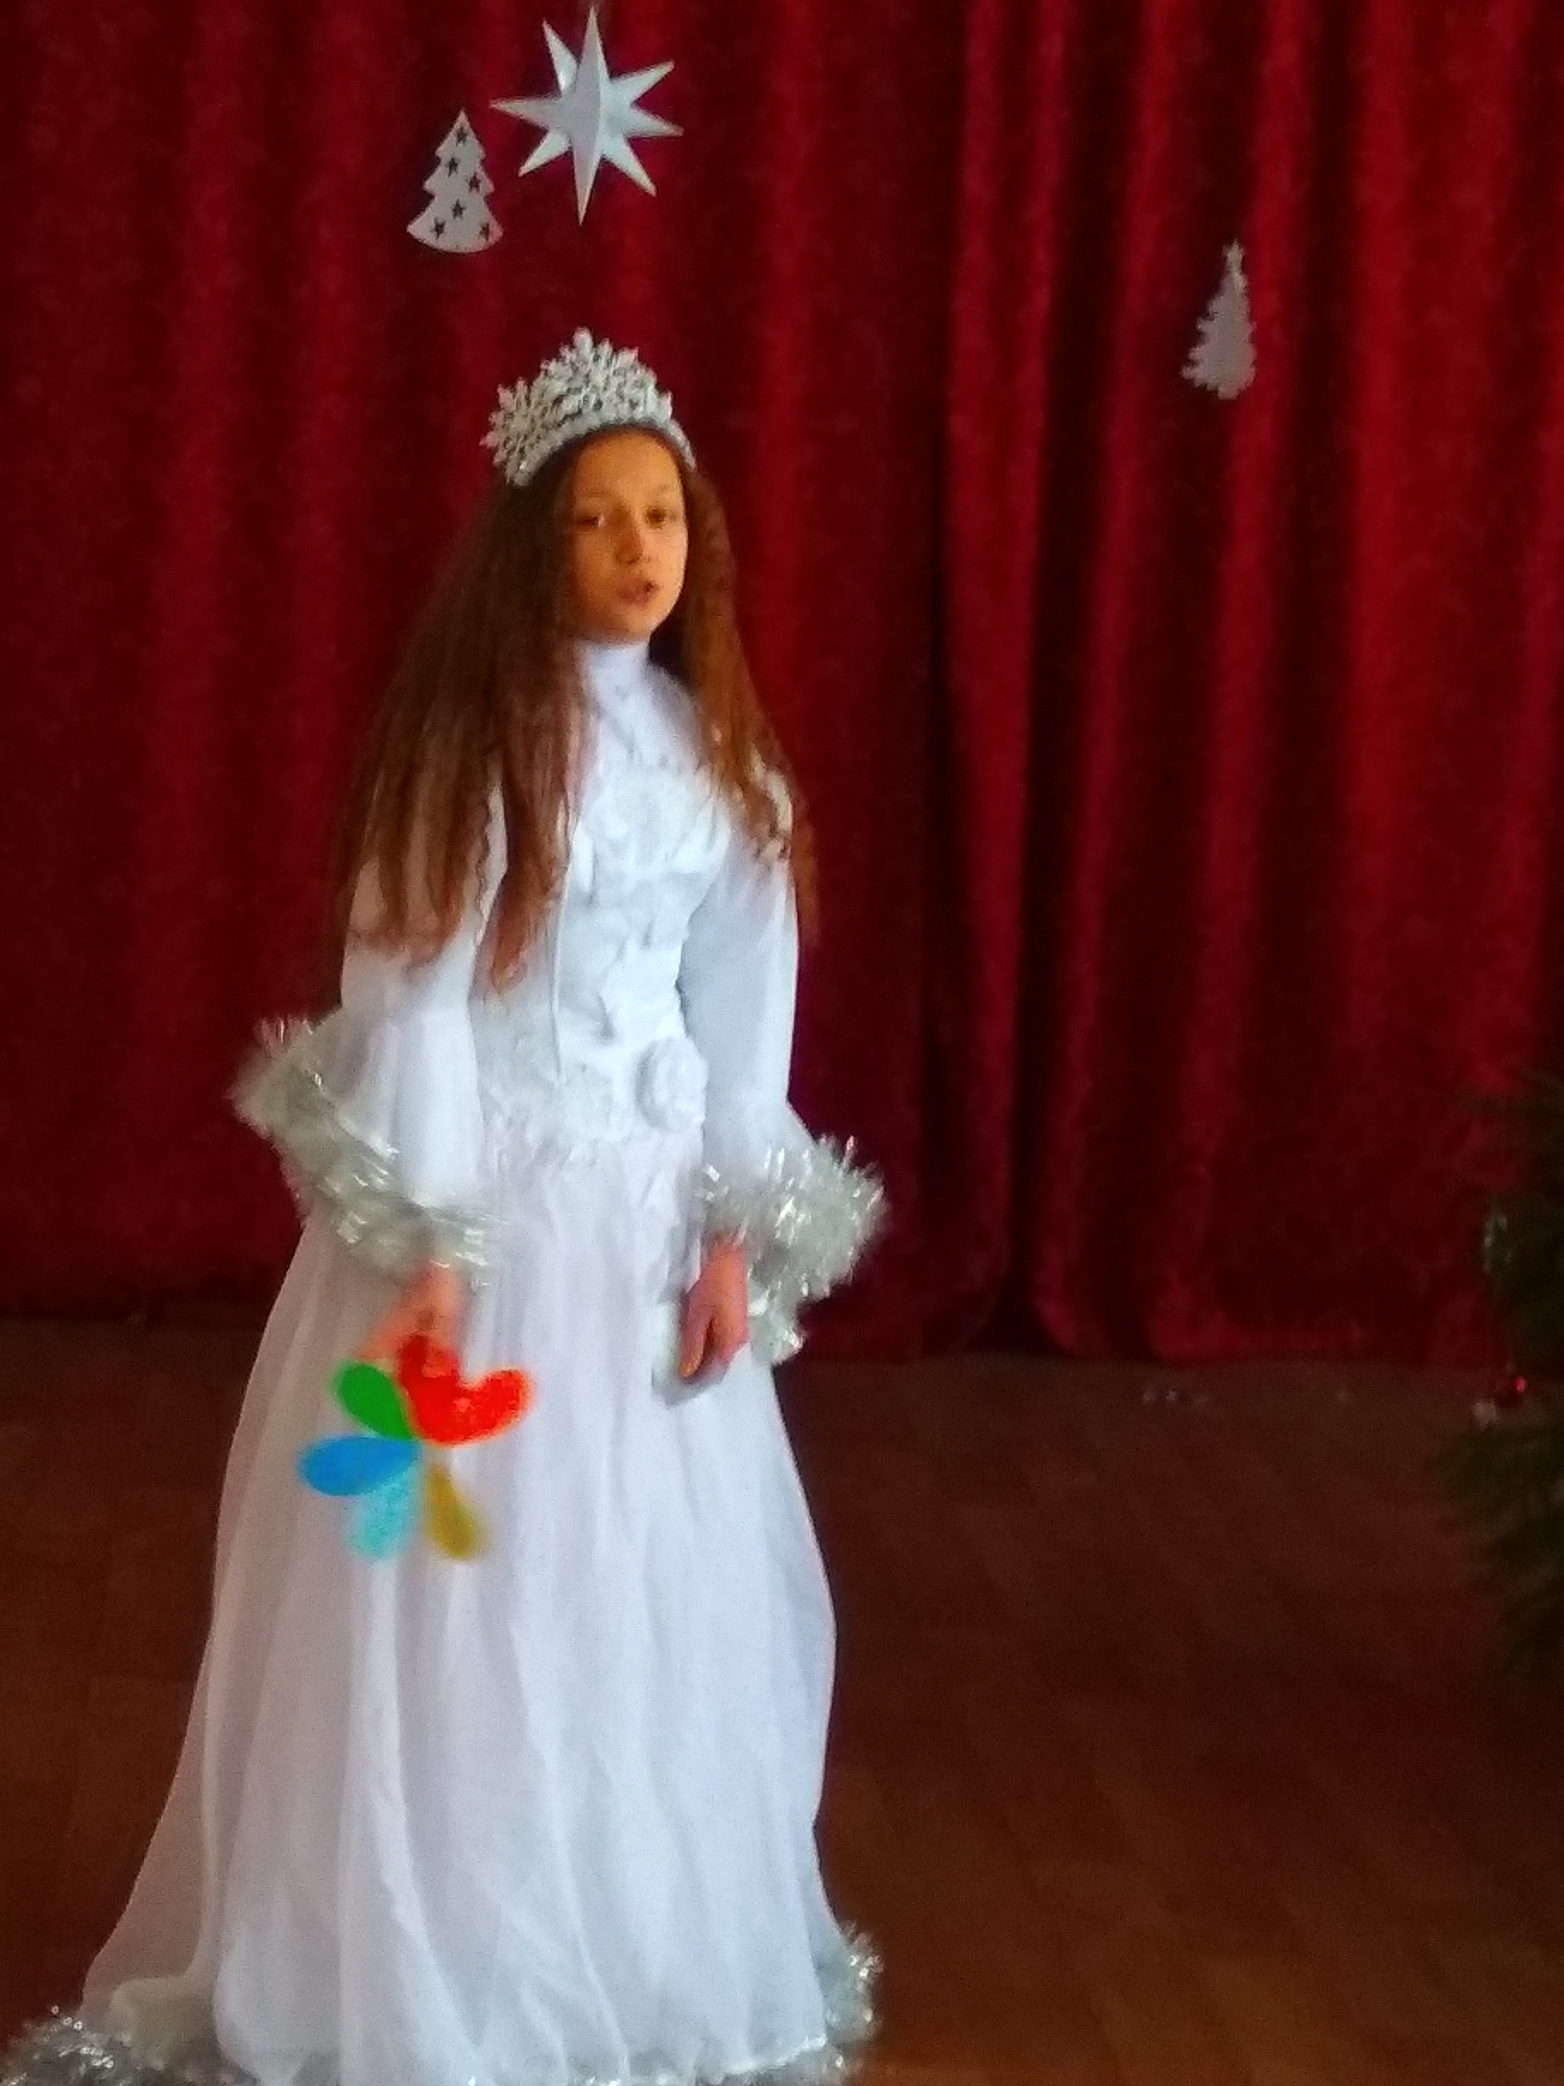
Фонограма 14
(Розриває запрошення «валентинку» і кидає її на землю).
Бажаю щоб зупинився час і Новий рік ніколи не настав! Всі мене запам’ятають ! Ось на згадку моя візитка. (Покидає сцену).
Король. Недобре побажання Снігової королеви збулося: час зупинився, змовкла музика, але про це ще не знають гості і тому продовжують прибувати на вечірку. (появляється фея).
Фея. Що тут відбувається? Неподобство!
Король. Це я тебе хочу запитати. Ти кого нам підсунула? Ти, що хочеш мого сина із світу звести?
Фея. Ах, розгільдяї! Ось я їм зараз всиплю. (витягує мобільний і набирає номер) Ало, ви що це натворили? Яких кандидаток запросили? Хочете, щоб я вас звільнила без вихідного пособія? Негайно з’явитися сюди із гідною кандидаткою, інакше я за себе не ручаюсь. (до Короля)
Заспокойся, дорогенький, зараз я все влаштую.
(Витягує чарівну паличку підходить до кожної кандидатки і торкається їх, ті завмирають. Фонограма 15 В цей час на сцені з’являється перевтілена Попелюшка у супроводі двох Амурів).
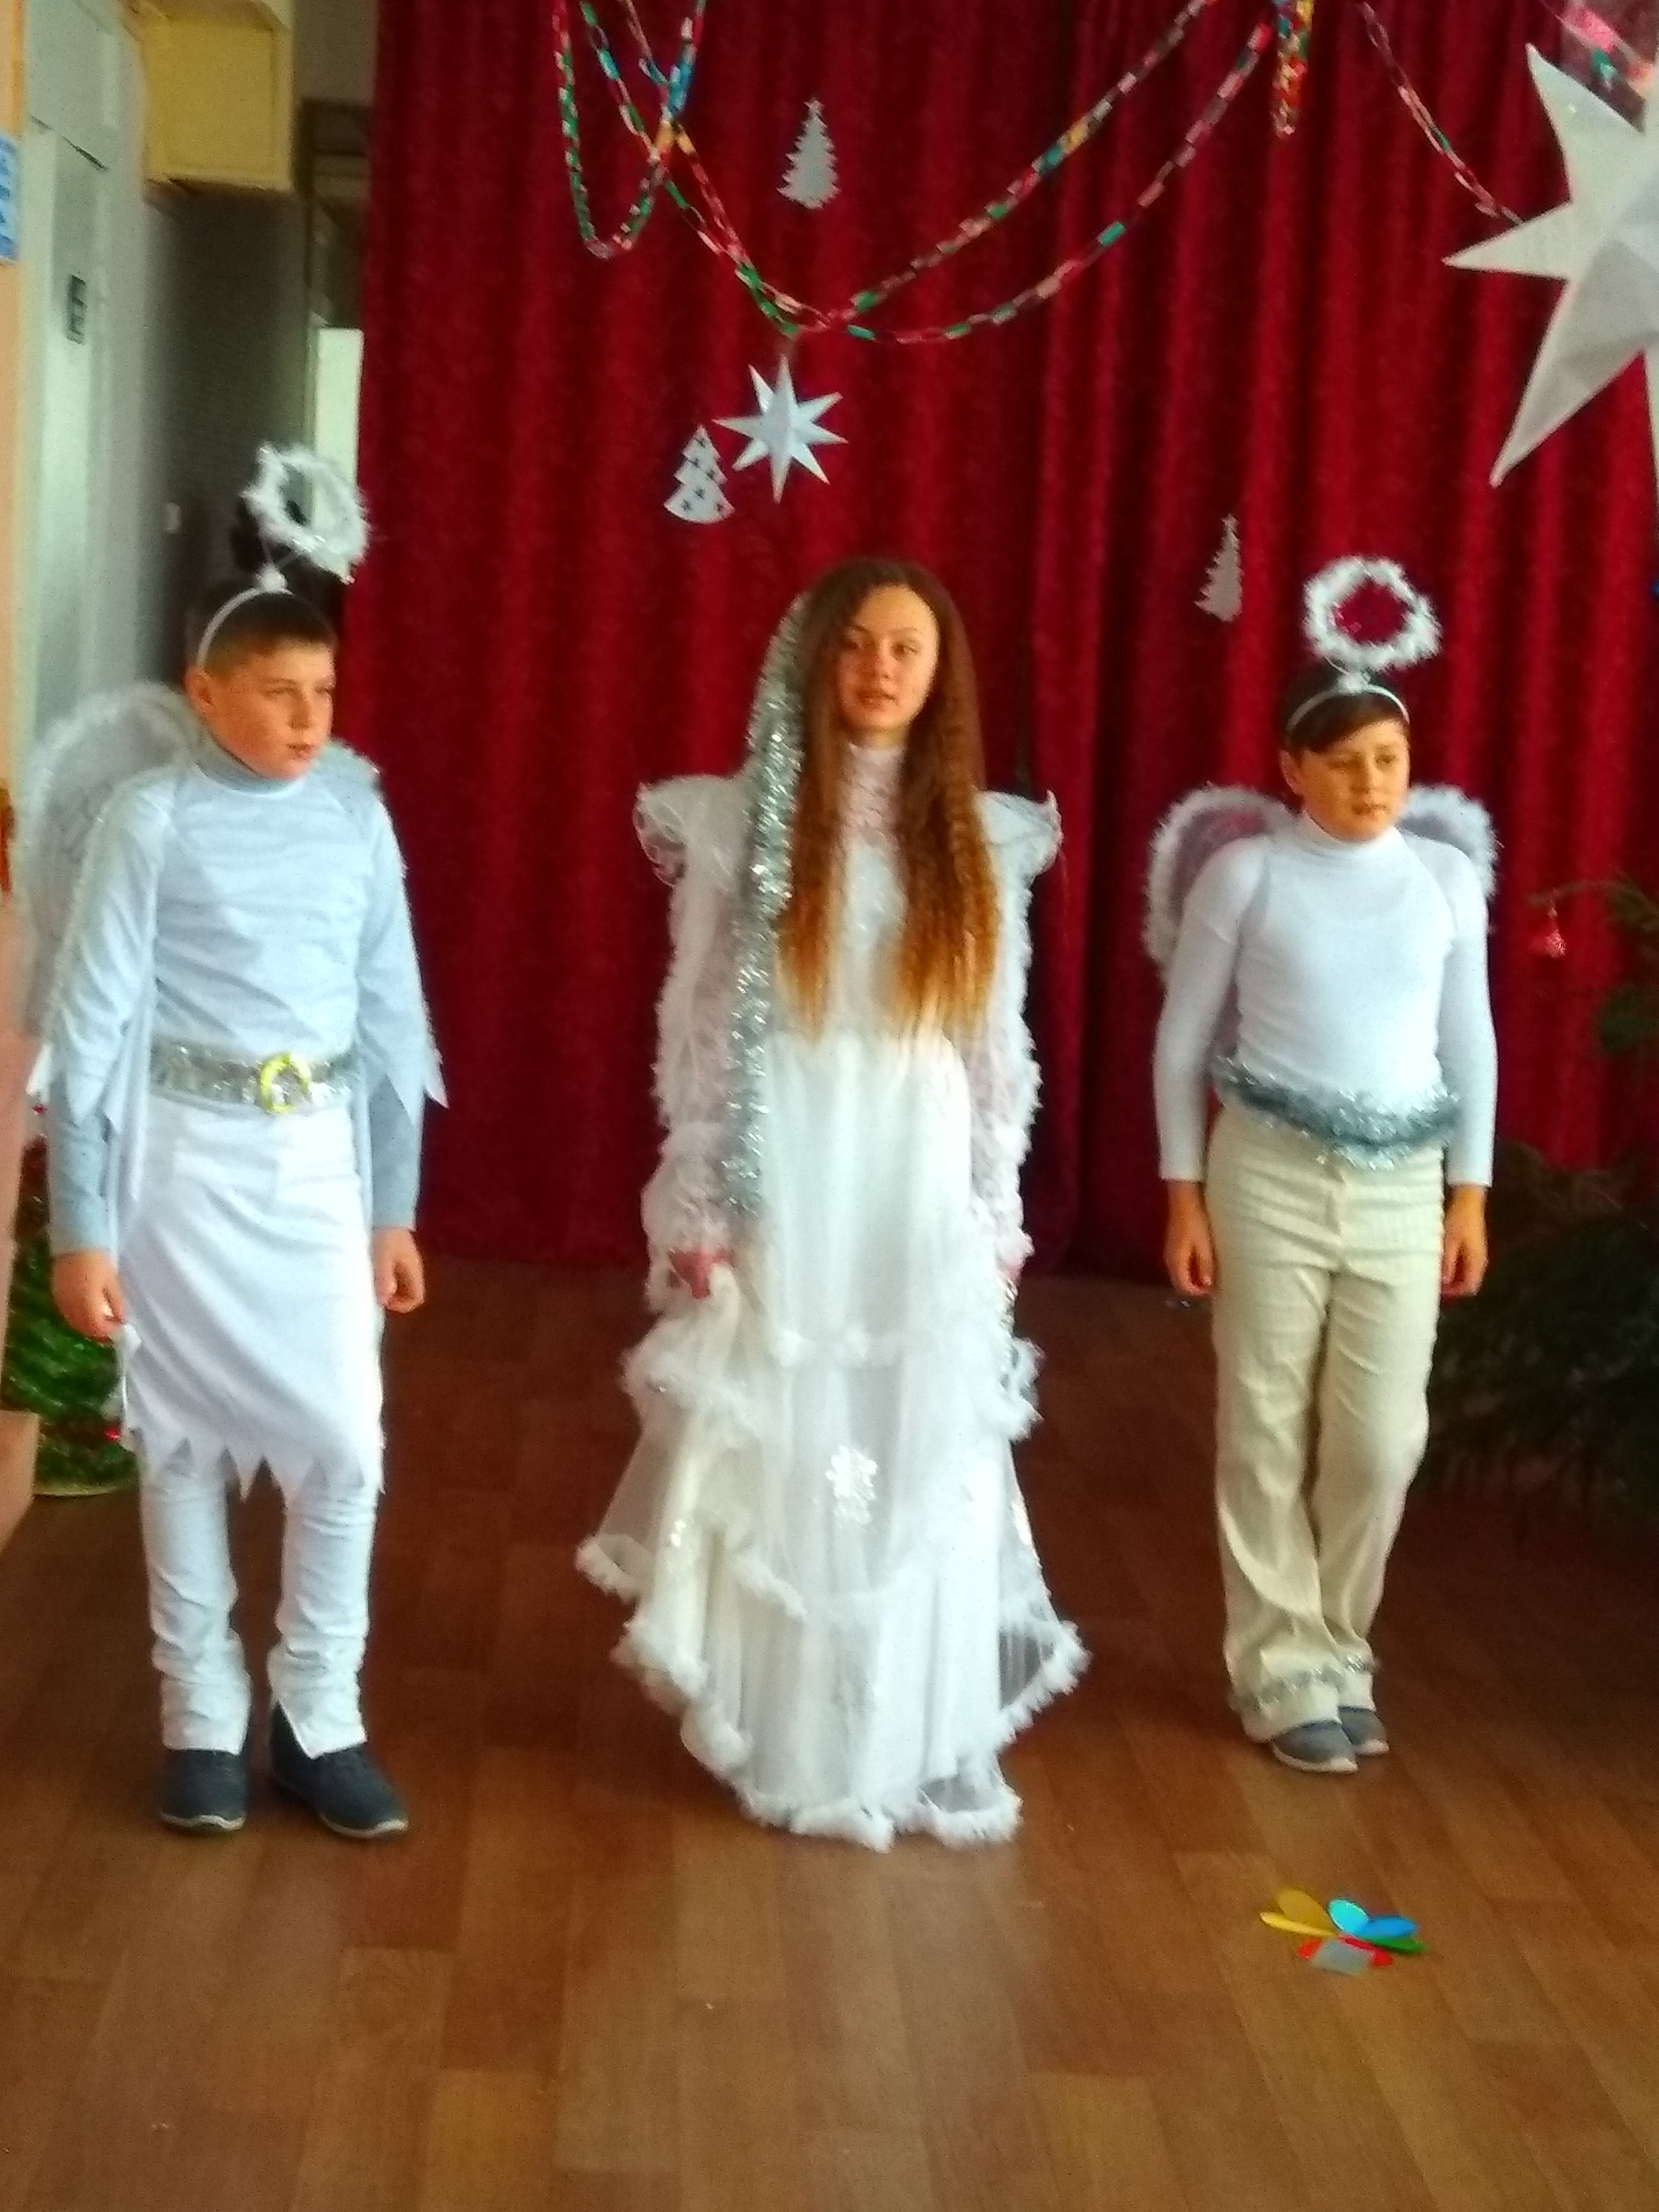
Попелюшка. (Заходить оглядаючи захопленим поглядом все навколо). Яка краса! Мені ще ніколи не доводилось бути в королівському палаці.
Король. (захоплено підходить до дівчини). Яка чарівна дівчинка! І одягнена зі смаком.
Попелюшка. (присідає у глибокому реверансі). Вітаю вас, ваша величність. Я щаслива, що потрапила у ваш казковий палац. Як у вас тут затишно, гарно, незрівняна краса. Але, що трапилося, чому ніхто не танцює, не веселиться. (Знайшла візитку). Ну зрозуміло, знов злі сили з чужої казки припхались, своїх нам мало. Що ж робити? Так я ніколи на балу не погуляю, але з іншої сторони – і дванадцять годин ніколи не настане, отже моє плаття не розсиплеться. Та ні навіщо мені плаття коли принц мене все одно не побачить . Що ж робити ? (плаче).
Король. Мон шер, які чудові манери!
(В цей час принц отямившись від жахливого нападу доньок Лісничихи помічає появу Попелюшки, і ціпеніє від захоплення. Амури підходять до нього беруть за руку і підводять до неї)
Принц. (Захоплено підходить до Попелюшки). Як ваше ім’я, прекрасна незнайомко?

Фея. Чом замовкла, Попелюшко?
Чом невесело тобі?
Мабуть, я все зрозуміла:
Нам мелодія потрібна!
Попелюшка. (Протягує йому руку). Попелюшка.

(співають пісню «Під Новий рік»)

(Фея підходить і з’єднує їхні руки, а принц несміло вручає їй валентинку.
Принц. Ви... ти умієш танцювать!
Попелюшка. Нас учили в школі...
Принц: Ей музиканти – музику ! ( танцюють вальс). Фонограма 16
Король. (Захоплено витирає хустинкою очі). Яка прекрасна пара!..
(Заходить циганка.) Фонограма 17
Циганка.Жити будеш вічно, мила.
Казка гарна не вмира.
Будь завжди така красива,
Ніжна, юна, чарівна.
Принц завжди тобі у скруті
Допоможе, вір йому.
Ти зими не бійся люті,
Путь віщую я ясну.
Подарунки дуже гарні
Ви отримаєте тут.
Тож чекайте, зустрічайте.
Гості звані вже ідуть!
Може зайти Дід Мороз, який теж прийшов на вечірку, і роздати подарунки.
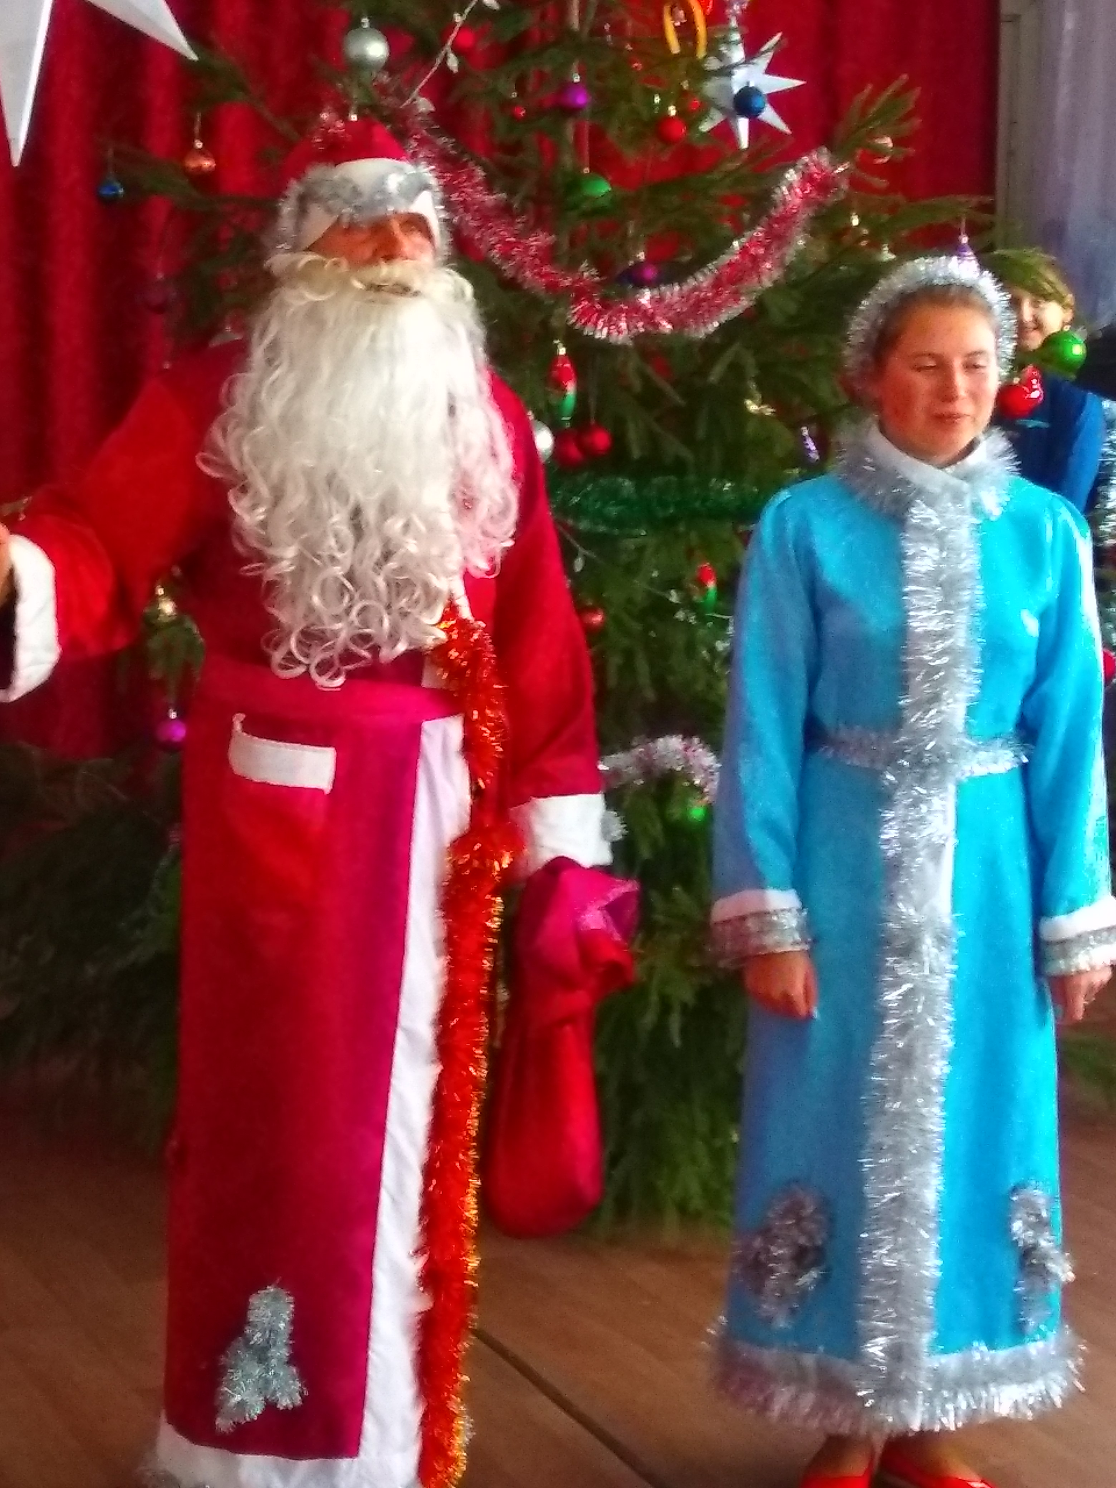
(Звучить бій курантів. Входить Новий рік). Фонограма 18
Новий рік.
Я рік Новий, мале дитя
У кожній хаті радість – в мене свято.
Я завітав до вас із майбуття
І хочу вам про нього розказати.
Я обіцяю буть для вас щасливим,
Врожайним, плідним на добро й науку,
І кожен стане з вас мудрішим і вродливим,
Вестиму кожного я впевнено за руку.
Я обіцяю зиму гарну, сніжну,
квітучу весну, літечка розмай,
і щедру осінь, теплу і барвисту,
що принесе багатий урожай.
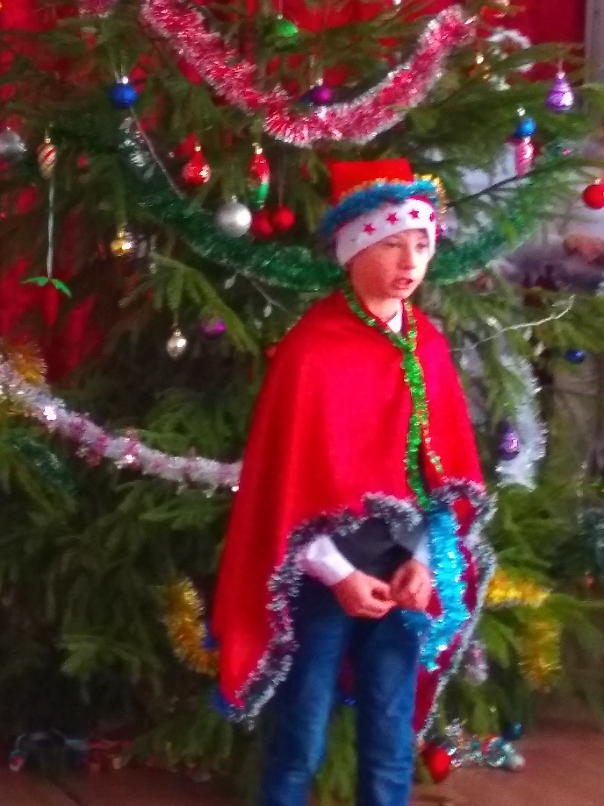
Новий рік. Гей, мої посівальники, гей, мої величальники, з Новим Роком посівайте, щастя й радості бажайте.
Посівальник 1. Сію, сію, посіваю,
з Новим роком вас вітаю.
Щоб родило на землі,
щоб був хліб на столі.
Щоб родилися пернаті,
І без чубка і чубаті.
Щоб петрушка корениста,
часник, як бик,
цибуля, як дуля,
пшениця, як рукавиця.
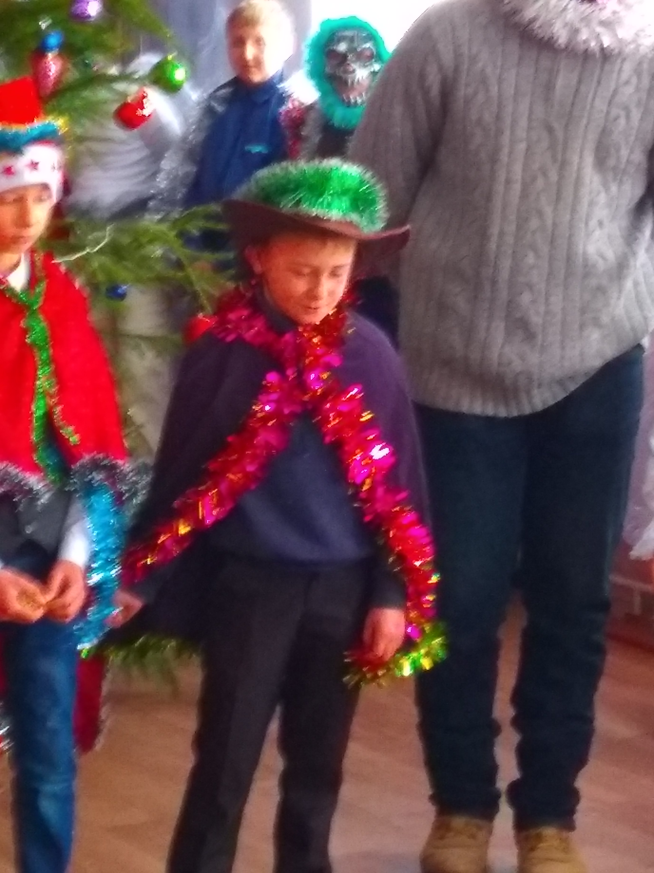

Посівальник 2. З Новим роком всіх вітаю,
Хай добро ведеться!
І здоров’я всім бажаю,
Хай достаток ллється!
Як із рогу – безконечно
В кожну-кожну хату!
То ж вітаю всіх сердечно
В це казкове свято!

ПІСНЯ «Новий рік летить по світу»
Всі разом: З Новим роком!!!

Звучать фонові пісні
P.S. Враховуючи останні події в Україні, я спеціально не включав у сценарій Діда Мораза, так як батьки сказали що подарунки дарить Святий Миколай, але із запізненням. Тому на святі був Святий Миколай, який просо зайшов, привітав, та роздав подарунки дітям.)

